Розробка клієнта для взаємодії з віддаленою папкою з файлами. Етап 3, варіант 8-6
Мекшаков Артемій Олексійович, група МІ-41
Київ-2026
Зміст

1 Постановка задачі
Третій етап лабораторної роботи з курсу «Інформаційні технології» — веб-версія клієнта системи типу 2, тобто застосунку для роботи з віддаленою папкою з файлами на зразок спрощеного Google Drive, з графічним інтерфейсом у браузері та звітом. Веб-клієнт працює з тим самим сервером Shelf і його REST API, що й десктопний клієнт етапу 2.
Обидва бонуси виконано: завантаження перетягуванням є в обох клієнтах (у вебі — підрозділ 3.7, рис. 11 і 12), а сервер, база даних, сховище файлів і веб-клієнт опубліковані на хмарних сервісах із публічними адресами (розділ 4, рис. 19–21).
Індивідуальну частину задає варіант 8-6:
Цифра | Список | Значення
8 | ТИПИ файлів, вміст яких показується при кліку | .kt — як текст, .jpg — як зображення
6 | ОПЕРАЦІЇ | сортування за назвою (зростання / спадання); фільтр «усі файли» / «лише .cpp» / «лише .png»
Веб-клієнт реалізує ту саму UML-модель етапу 1, що й десктоп, і використовує ті самі пакети @shelf/shared і @shelf/ui з тими самими іменами класів. Власного коду в ньому лише стільки, скільки вимагає браузер (розділ 2).
Адреси проєкту:
- сайт: https://shelf-opal-two.vercel.app;
- REST API: https://shelf-api-l989.onrender.com, документація за шляхом /api/docs;
- вихідний код: https://github.com/NONAME-lf/shelf.

2 Архітектура веб-клієнта

2.1 Маршрути і сесія
Веб-клієнт — пакет @shelf/web у каталозі apps/web на Next.js 16 з App Router і React 19, зі стилями Tailwind CSS 4 зі спільного @shelf/ui/styles.css. Маршрути — /login, /register і /workspace, а корінь / веде в простір або на вхід. Усі сторінки є клієнтськими компонентами ('use client'), тож збірка робить їх статичними файлами, а дані браузер отримує прямо від REST API. Сесію (JWT, користувача й адресу API) SessionProvider зберігає в localStorage, як і десктоп, і під час відкриття сайту перевіряє запитом GET /api/auth/me: відповідь 401, зокрема після 24 годин дії токена, веде на вхід, а недоступний сервер сесію не скидає. Адресу API задає під час збірки змінна NEXT_PUBLIC_API_URL, тому поля адреси сервера на екрані входу немає.

2.2 Спільні пакети і власні модулі
З @shelf/shared веб-клієнт без змін бере операції варіанта (sortByName, filterByType, getVisibleFiles), toggleColumn, previewKindOf, FileApiClient, splitBySize, accountKey і весь каталог sync/ з SyncEngine і computeStatus, а з @shelf/ui — хук useFileListController і компоненти від AuthForm і FileTableView до SyncPanel і ConflictDialog, з яких складено екрани LoginScreen і WorkspaceScreen. Власні модулі веб-клієнта (сесію десктоп веде власним session.ts, решти в ньому немає; шляхи відносно apps/web/src):
Модуль | Роль
lib/session.ts, lib/SessionProvider.tsx | сесія в localStorage, перевірка токена, вихід після відповіді 401
lib/saveBlob.ts | збереження скачаного файлу через object URL і <a download>
sync/fileSystemAccess.ts | наявність showDirectoryPicker, перевірка і запит дозволу на папку
sync/browserLocalFolder.ts | BrowserLocalFolder — LocalFolder на File System Access API
sync/indexedDbSnapshotStore.ts | IndexedDbSnapshotStore — знімок стану кожної папки в IndexedDB
sync/folderBindingStore.ts | FolderBindingStore — папка і прапорець відстеження облікового запису
sync/webSyncService.ts | WebSyncService — синхронізація, опитування кожні 5 с, запобіжники
sync/useWebSync.ts | useWebSync — стан синхронізації і діалогу конфліктів для екрана
sync/browserErrors.ts | explainBrowserError, explainPickerError — помилки браузера українською

2.3 Реалізації інтерфейсів у двох клієнтах
Інтерфейси зі специфікації спільні, різняться лише реалізації; докладно їх порівняє етап 4.
Інтерфейс або функція | Десктоп | Веб
LocalFolder | NodeLocalFolder (Node fs) | BrowserLocalFolder (File System Access API)
SnapshotStore | JsonSnapshotStore (JSON у userData) | IndexedDbSnapshotStore (IndexedDB)
прив’язка папки | SettingsStore (settings.json) | FolderBindingStore (IndexedDB)
відстеження (UC14a) | FolderWatcher на chokidar | опитування кожні 5 с у WebSyncService
скачування (UC11) | «Зберегти як», перетягування з вікна | Blob і <a download> (saveBlob)

2.4 Уточнення порівняно з UML етапу 1
- UC14a — опитування. Браузер не повідомляє сторінку про зміни в папці, тому WebSyncService, поки ввімкнено прапорець і вкладка видима, кожні 5 с перечитує назви, розміри й час зміни файлів і синхронізує, лише коли цей список змінився.
- Скачування через Blob. Звичайне посилання не передає заголовок Authorization, тож FileApiClient.download отримує байти з токеном, а saveBlob їх зберігає.
- LocalFolder.write повертає справжній час зміни. Браузер не може задати файлу час зміни, і скачаний файл отримує поточний. SyncEngine записує в знімок саме час, який повернув write; з часом серверної версії наступна перевірка вважала б файл зміненим локально й вивантажила б його назад.
- Прив’язка належить обліковому запису. Handle папки і прапорець відстеження лежать в IndexedDB під ключем accountKey (користувач і адреса API), тож інший користувач того самого браузера їх не успадковує.
- Файли .crswap пропускаються. Це тимчасові файли, які Chrome створює поруч під час запису; BrowserLocalFolder не включає їх до списку.
- Дозвіл після перезавантаження. Handle папки переживає перезавантаження сторінки, а дозвіл Chrome забуває, і запитати його можна лише у відповідь на дію користувача: автоматичні запуски тому чекають, а «Синхронізувати» спершу запитує дозвіл.
- Лише Chrome і Edge. File System Access API мають тільки браузери на Chromium; у Firefox і Safari блок синхронізації показує пояснення (рис. 18).

3 Веб-клієнт
Компоновка вікна та сама, що в десктопі: ліворуч темна бічна панель, праворуч панель інструментів над таблицею, перегляд і конфлікти — у модальних вікнах. Знімки зроблено в Chromium у вікні 1280×800 на локальному стеку зі свіжими демонстраційними даними, під обліковим записом «Артем». Кожен користувач має власний простір, тож «Хто завантажив» і «Хто редагував» скрізь показують власника; різні імена були б лише за спільних папок, які поза обсягом проєкту.

3.1 Вхід і реєстрація
Екран входу (рис. 1) реалізує вимогу R1 і прецедент UC2: маршрут /login показує спільний компонент AuthForm з полями пошти й пароля. На відміну від десктопа, поля «Адреса сервера» тут немає, бо адресу API задано під час збірки. Після входу SessionProvider зберігає JWT, і сторінка переходить на /workspace. Якщо відповіді немає понад 5 с, під формою з’являється підказка «Сервер прокидається після простою — це може тривати до хвилини» (підрозділ 4.6). Кнопка «Вийти» завершує сесію (UC15).
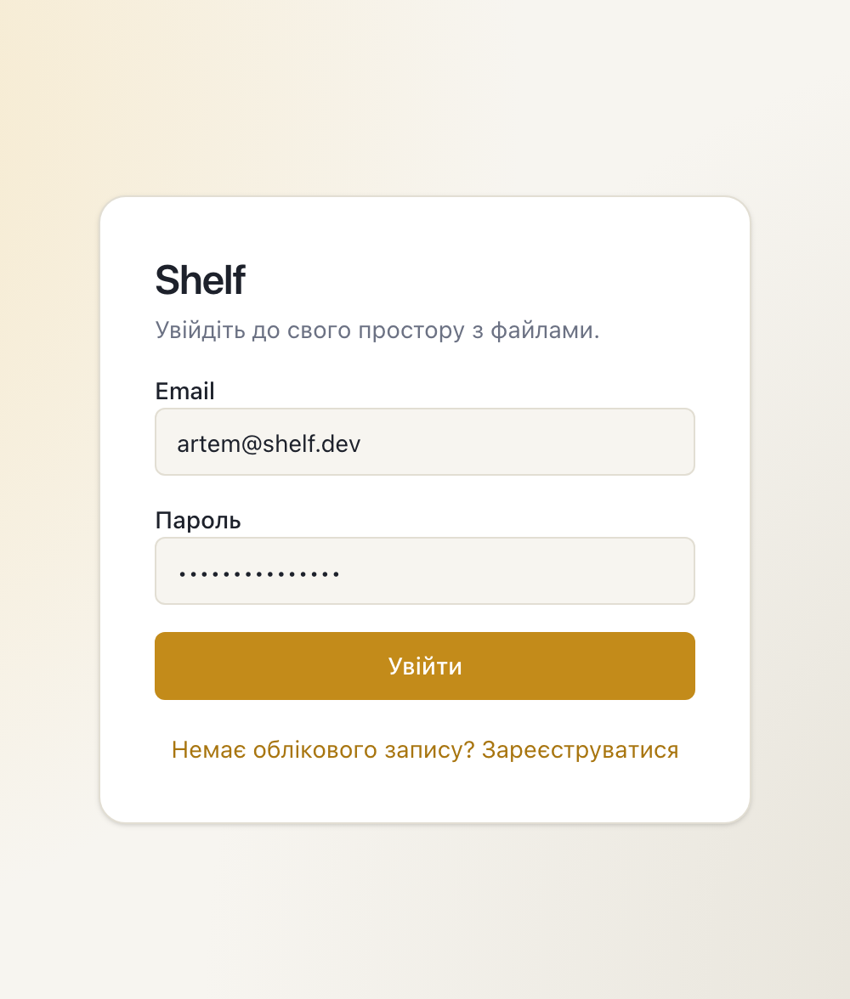
Рис. 1: Екран входу веб-клієнта
Посилання під кнопкою відкриває маршрут /register (рис. 2, прецедент UC1) з додатковим полем «Ім’я», яке потім видно в бічній панелі і в стовпцях авторів. Сервер створює користувача разом із порожнім простором і відразу повертає токен, тож окремо входити не потрібно. Помилки, як-от уже зайнята адреса пошти (код 409), з’являються українською над кнопкою. На знімку форму заповнено для користувачки «Олена», але не надіслано.
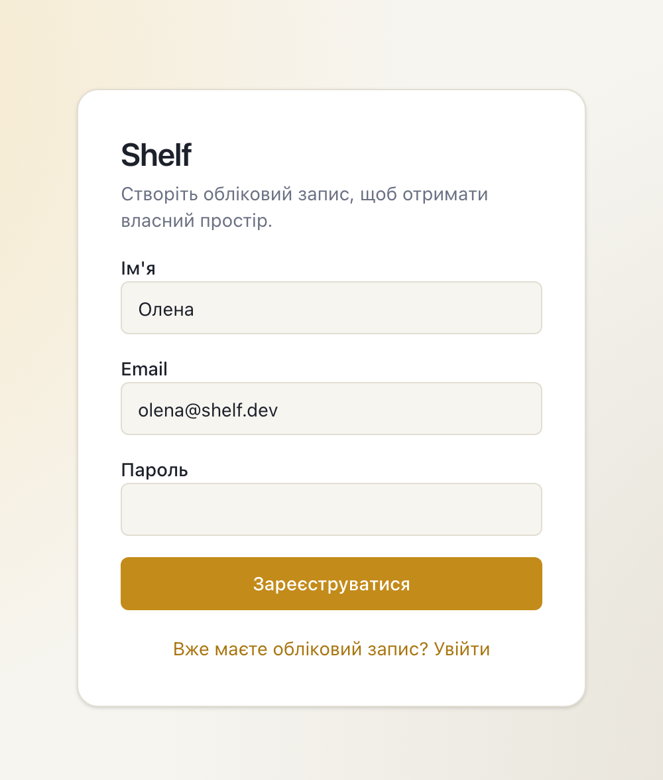
Рис. 2: Форма реєстрації нового користувача

3.2 Простір і таблиця файлів
Після входу відкривається простір користувача (рис. 3) — вимога R2, прецеденти UC3 і UC4. Таблиця містить десять демонстраційних файлів за зростанням назв: назву з піктограмою типу, розширення, розмір, дату й час створення і зміни, хто завантажив і хто редагував, кнопки скачування й видалення. Лічильник «10 з 10» порівнює видимі рядки з усіма файлами, «Оновити» заново запитує список. Папку ще не прив’язано, тому блок «Синхронізація» показує «Не прив’язано» і кнопки «Обрати папку» та «Синхронізувати».
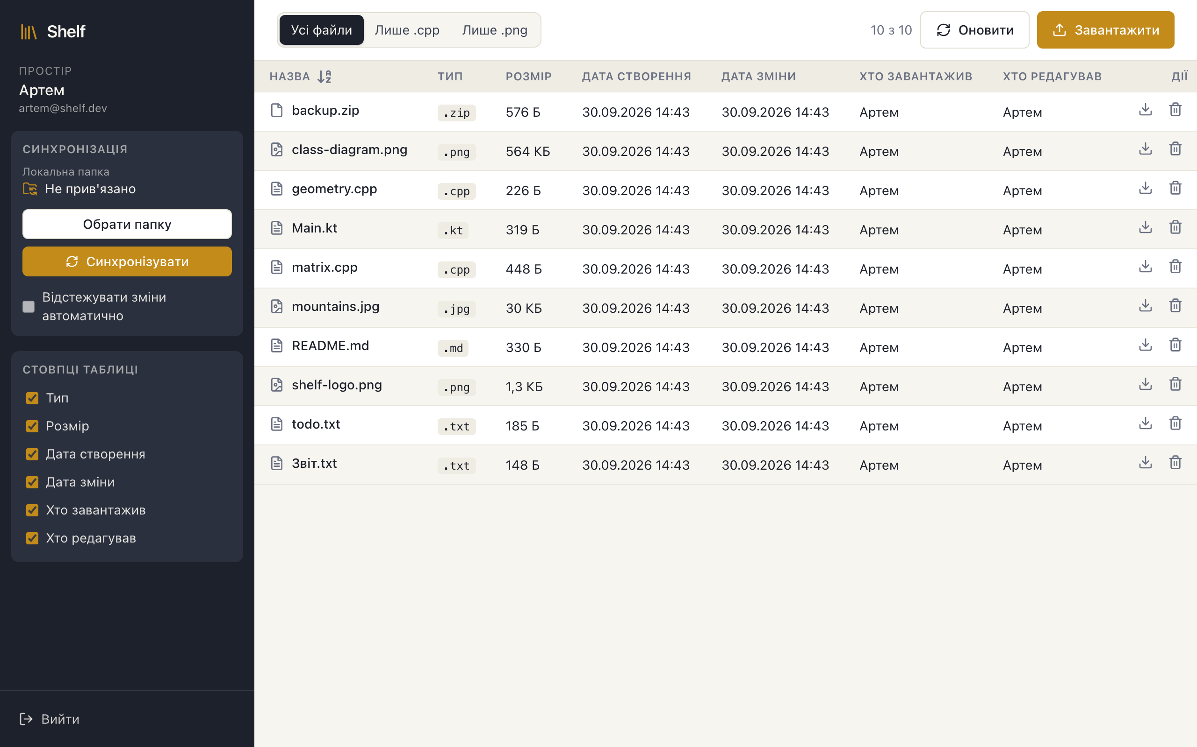
Рис. 3: Простір користувача: таблиця файлів з усіма атрибутами

3.3 Сортування за назвою
Сортування — перша операція варіанта (вимога R4, прецедент UC5). Клік по заголовку «Назва» перемикає напрямок, а піктограма поруч показує поточний. На рис. 4 файли впорядковано за спаданням: першим іде Звіт.txt, останнім — backup.zip. Працює та сама функція sortByName з @shelf/shared, що й у десктопі: Intl.Collator без урахування регістру і з природним порядком чисел. Мову порівняння бере браузер, тож в англомовному Chromium кириличні назви йдуть після латинських.
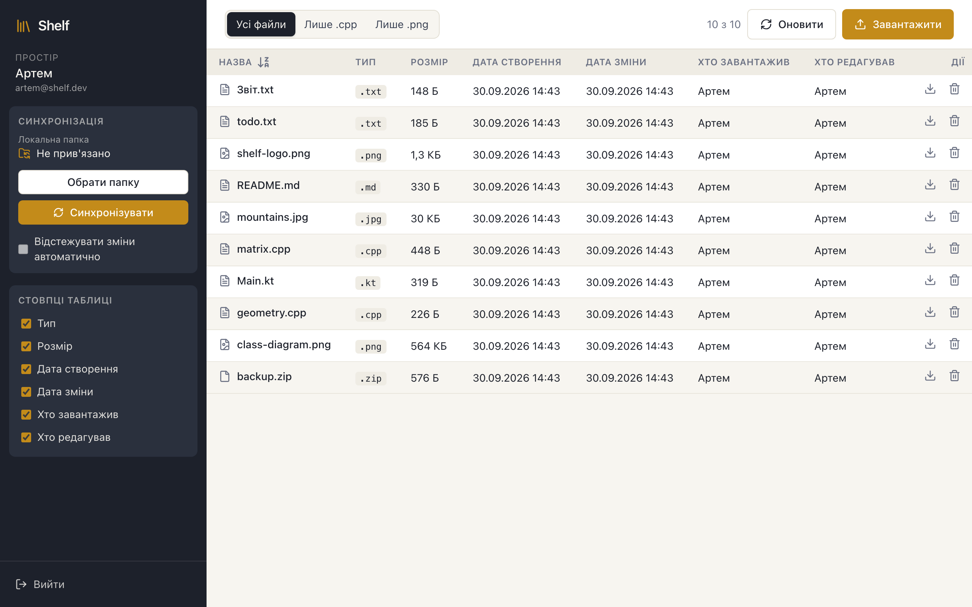
Рис. 4: Файли, відсортовані за назвою за спаданням

3.4 Фільтр за типом
Фільтр — друга операція варіанта (вимога R5, прецедент UC6): TypeFilterControl має кнопки «Усі файли», «Лише .cpp» і «Лише .png». На рис. 5 вибрано «Лише .cpp»: лишилися geometry.cpp і matrix.cpp, а лічильник показує «2 з 10». Порівнюється саме розширення без урахування регістру, тож readme-cpp.txt фільтр не пройшов би. Фільтр накладається на відсортований список: getVisibleFiles обчислює filterByType(sortByName(files, direction), filter), тож зміна фільтра не скидає обраного напрямку сортування.
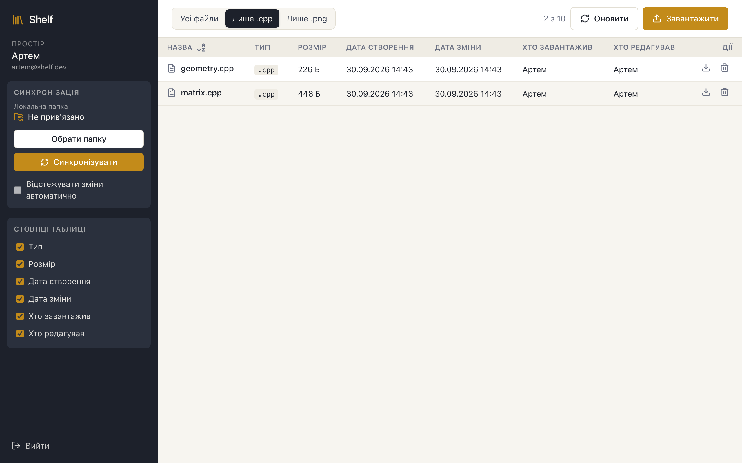
Рис. 5: Фільтр «Лише .cpp»
На рис. 6 вибрано «Лише .png» — видно class-diagram.png і shelf-logo.png, лічильник знову показує «2 з 10», а «Усі файли» повертає повний список. Порядок відфільтрованих рядків задає сортування: наскрізна перевірка вмикає спадання, потім «Лише .cpp» і переконується, що matrix.cpp стоїть перед geometry.cpp. Обидві операції виконуються в браузері над уже отриманим списком, тому перемикання миттєве. Обов’язкові unit-тести цих функцій описано у звіті етапу 2.
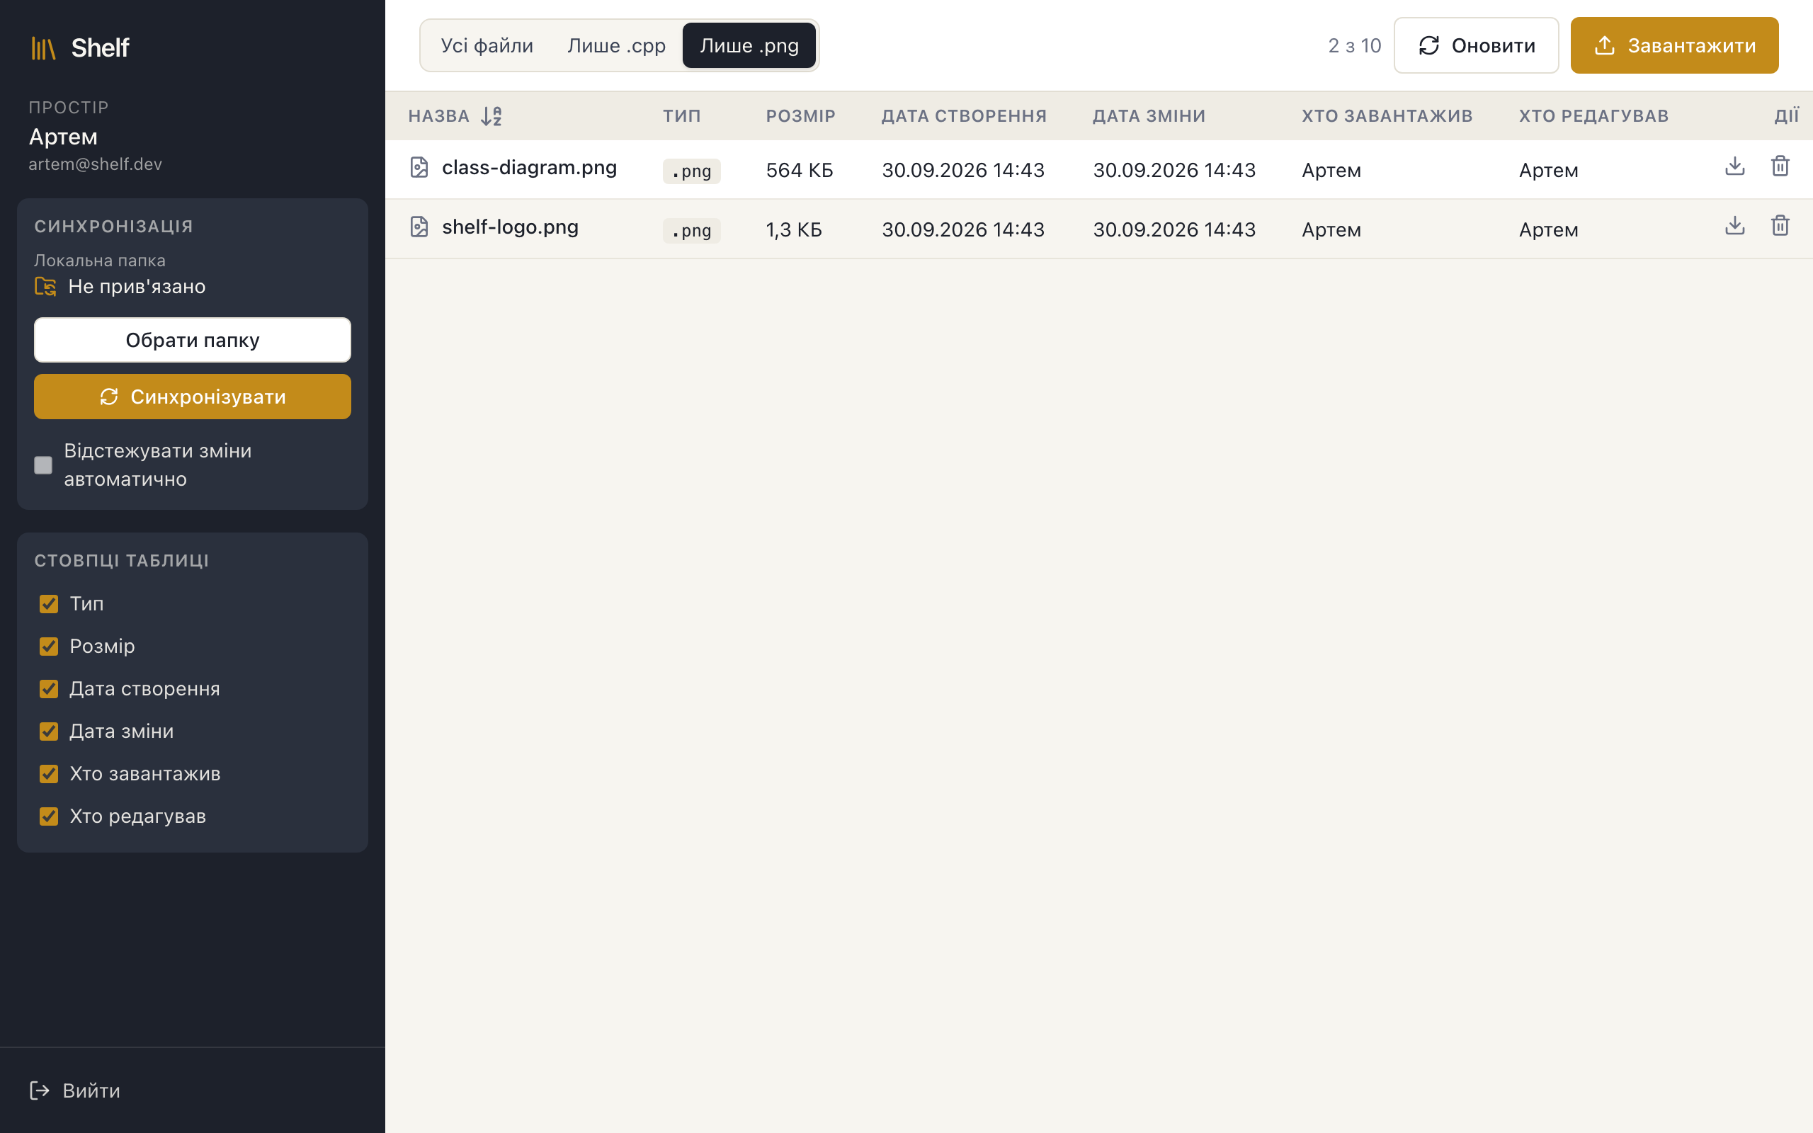
Рис. 6: Фільтр «Лише .png»

3.5 Показ і приховування стовпців
Блок «Стовпці таблиці» (ColumnPicker) реалізує вимогу R3 і прецедент UC7: кожен стовпець, крім назви, має свій прапорець. На рис. 7 вимкнено «Розмір» і «Хто завантажив», і таблиця одразу втратила ці стовпці, а решта лишилася на місці. Назву приховати не можна: toggleColumn з @shelf/shared ігнорує таку спробу. Видимість стовпців зберігається в стані useFileListController і змінює лише відображення, тож список файлів заново не запитується.
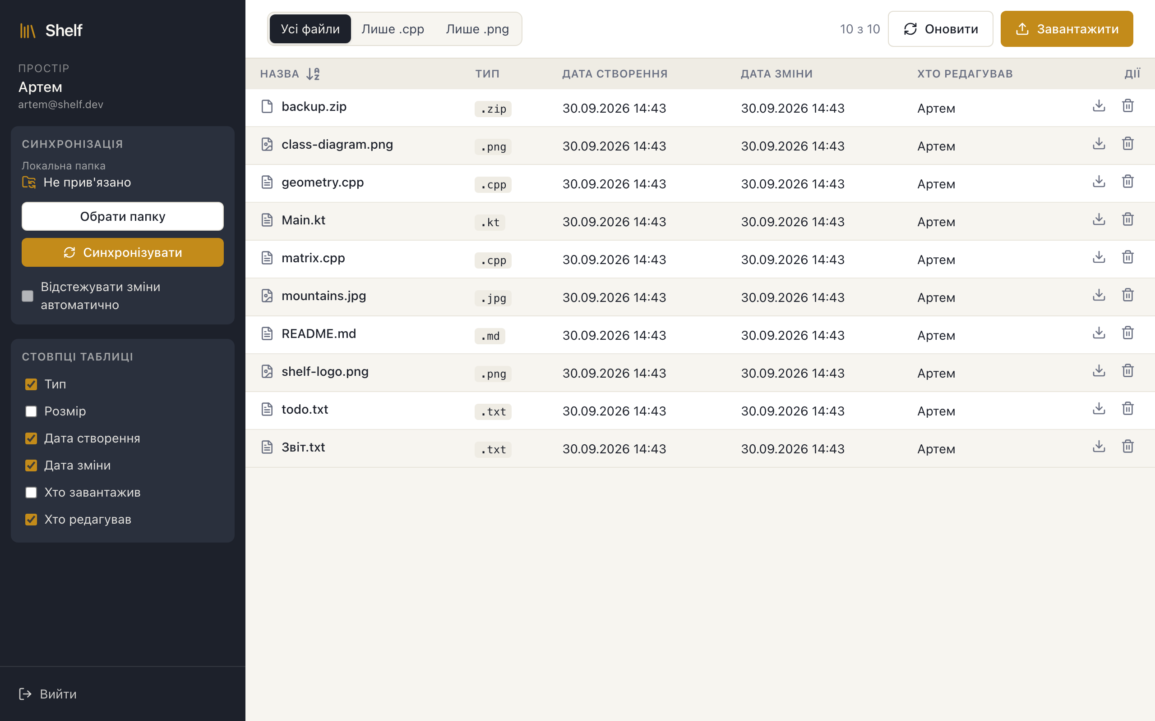
Рис. 7: Приховано стовпці «Розмір» і «Хто завантажив»

3.6 Перегляд вмісту файлу
Клік по рядку відкриває модальне вікно PreviewDialog — вимога R6, прецедент UC8, тип варіанта. Спосіб перегляду визначає previewKindOf за розширенням, createPreview створює TextPreview або ImagePreview, а вміст клієнт отримує через FileApiClient.download з токеном. На рис. 8 файл Main.kt показано як текст моноширинним шрифтом під розміром, датами й авторами. З великого текстового файлу показується перший мегабайт, а довгий вміст прокручується всередині вікна, тоді як заголовок і кнопки лишаються на місці.
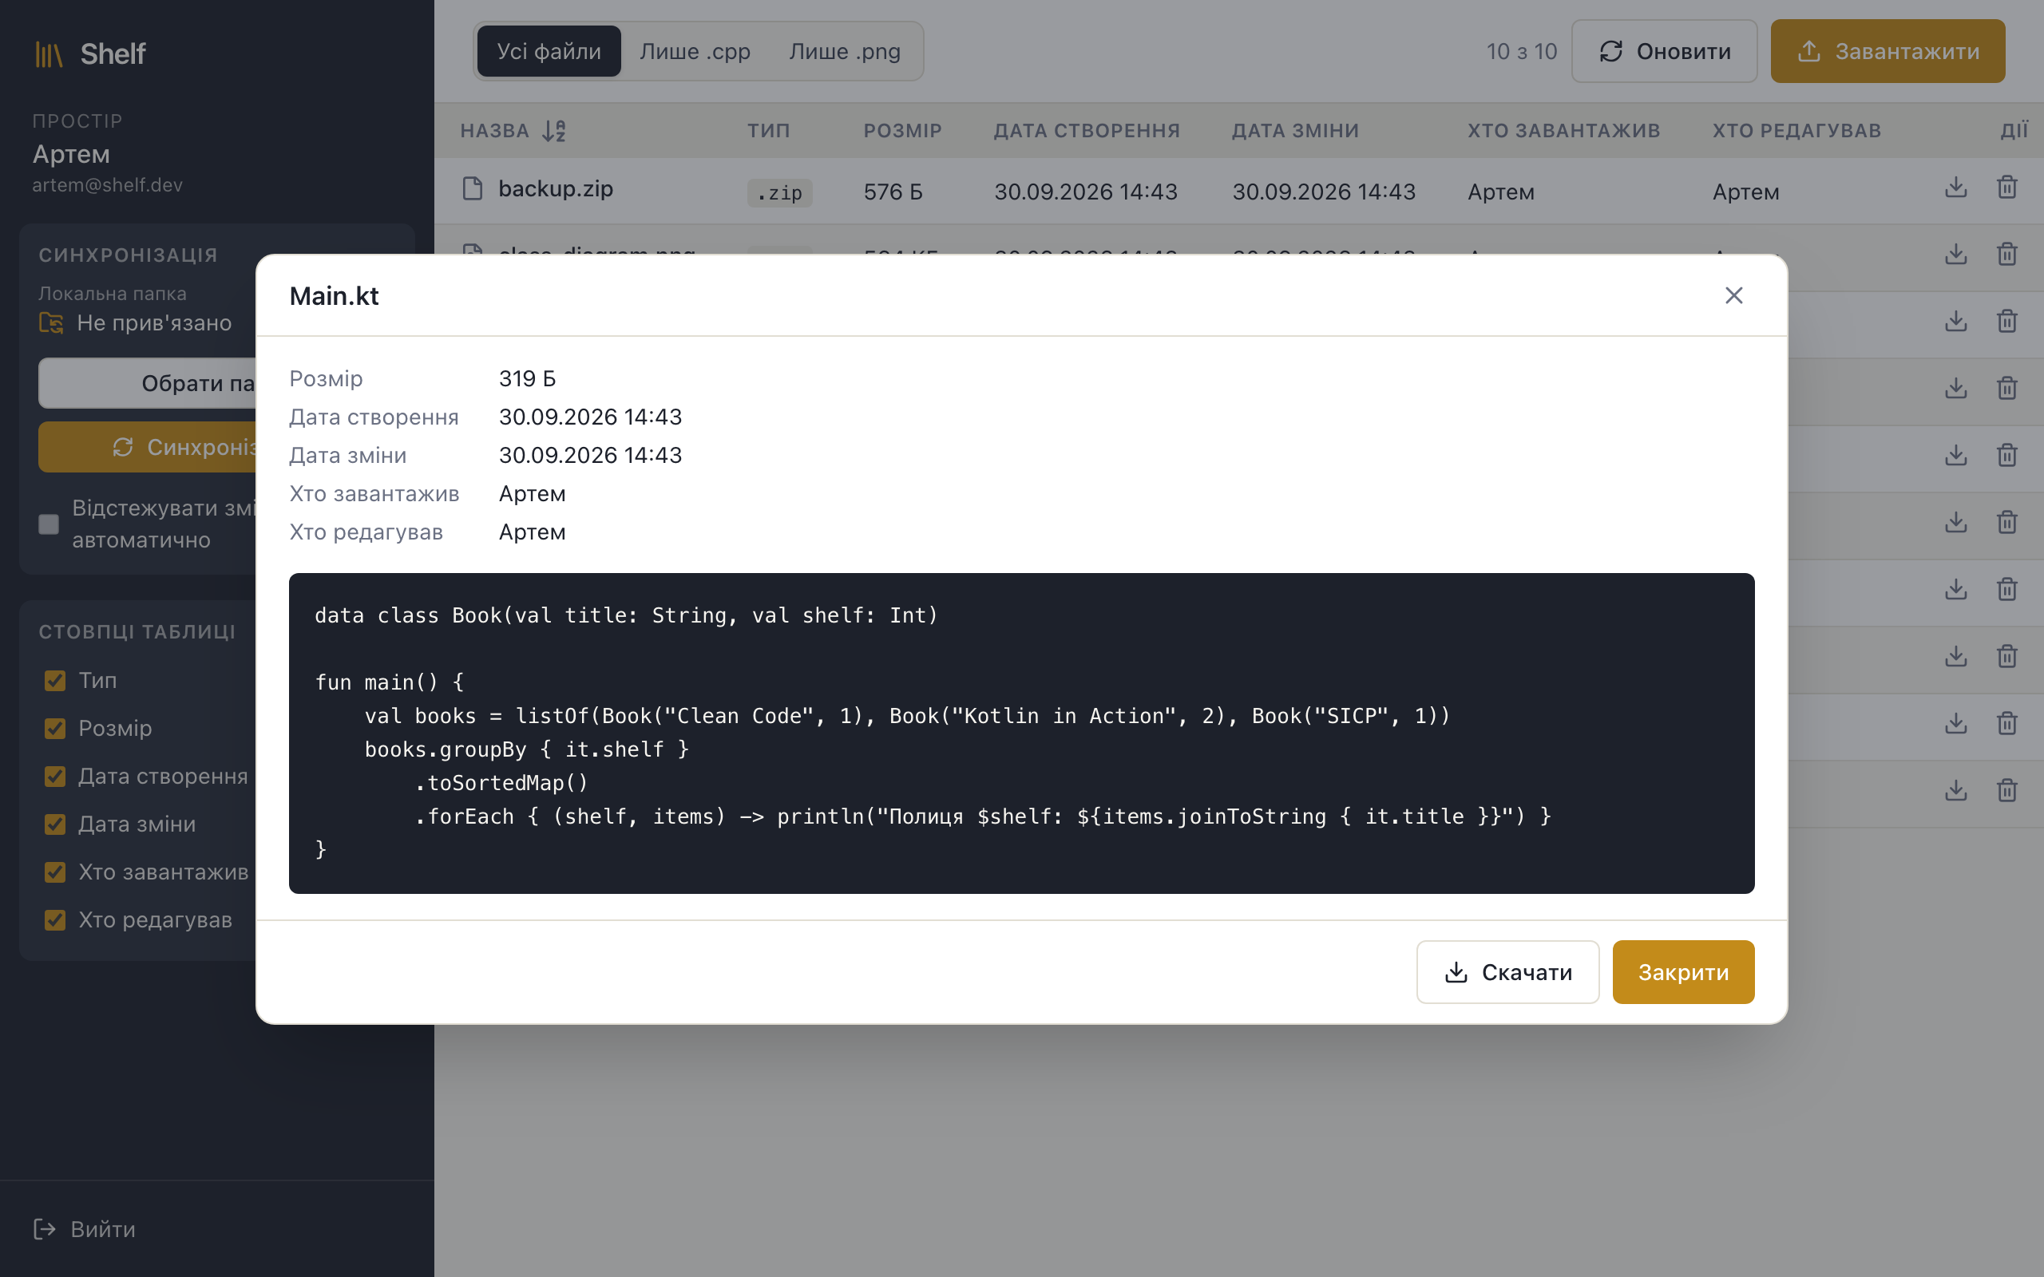
Рис. 8: Перегляд файлу .kt як тексту
Файл mountains.jpg на рис. 9 відкрито як зображення: ImagePreview перетворює отримані байти на тимчасовий object URL, а картинка масштабується так, щоб вміститися у вікно разом з атрибутами. Типи перегляду варіанта не збігаються з типами фільтра, тому перегляд узагальнено: текстом показується будь-який текстовий файл, а картинкою — будь-яке растрове зображення, зокрема .png. Кнопка «Скачати» у вікні зберігає файл так само, як кнопка в рядку таблиці.
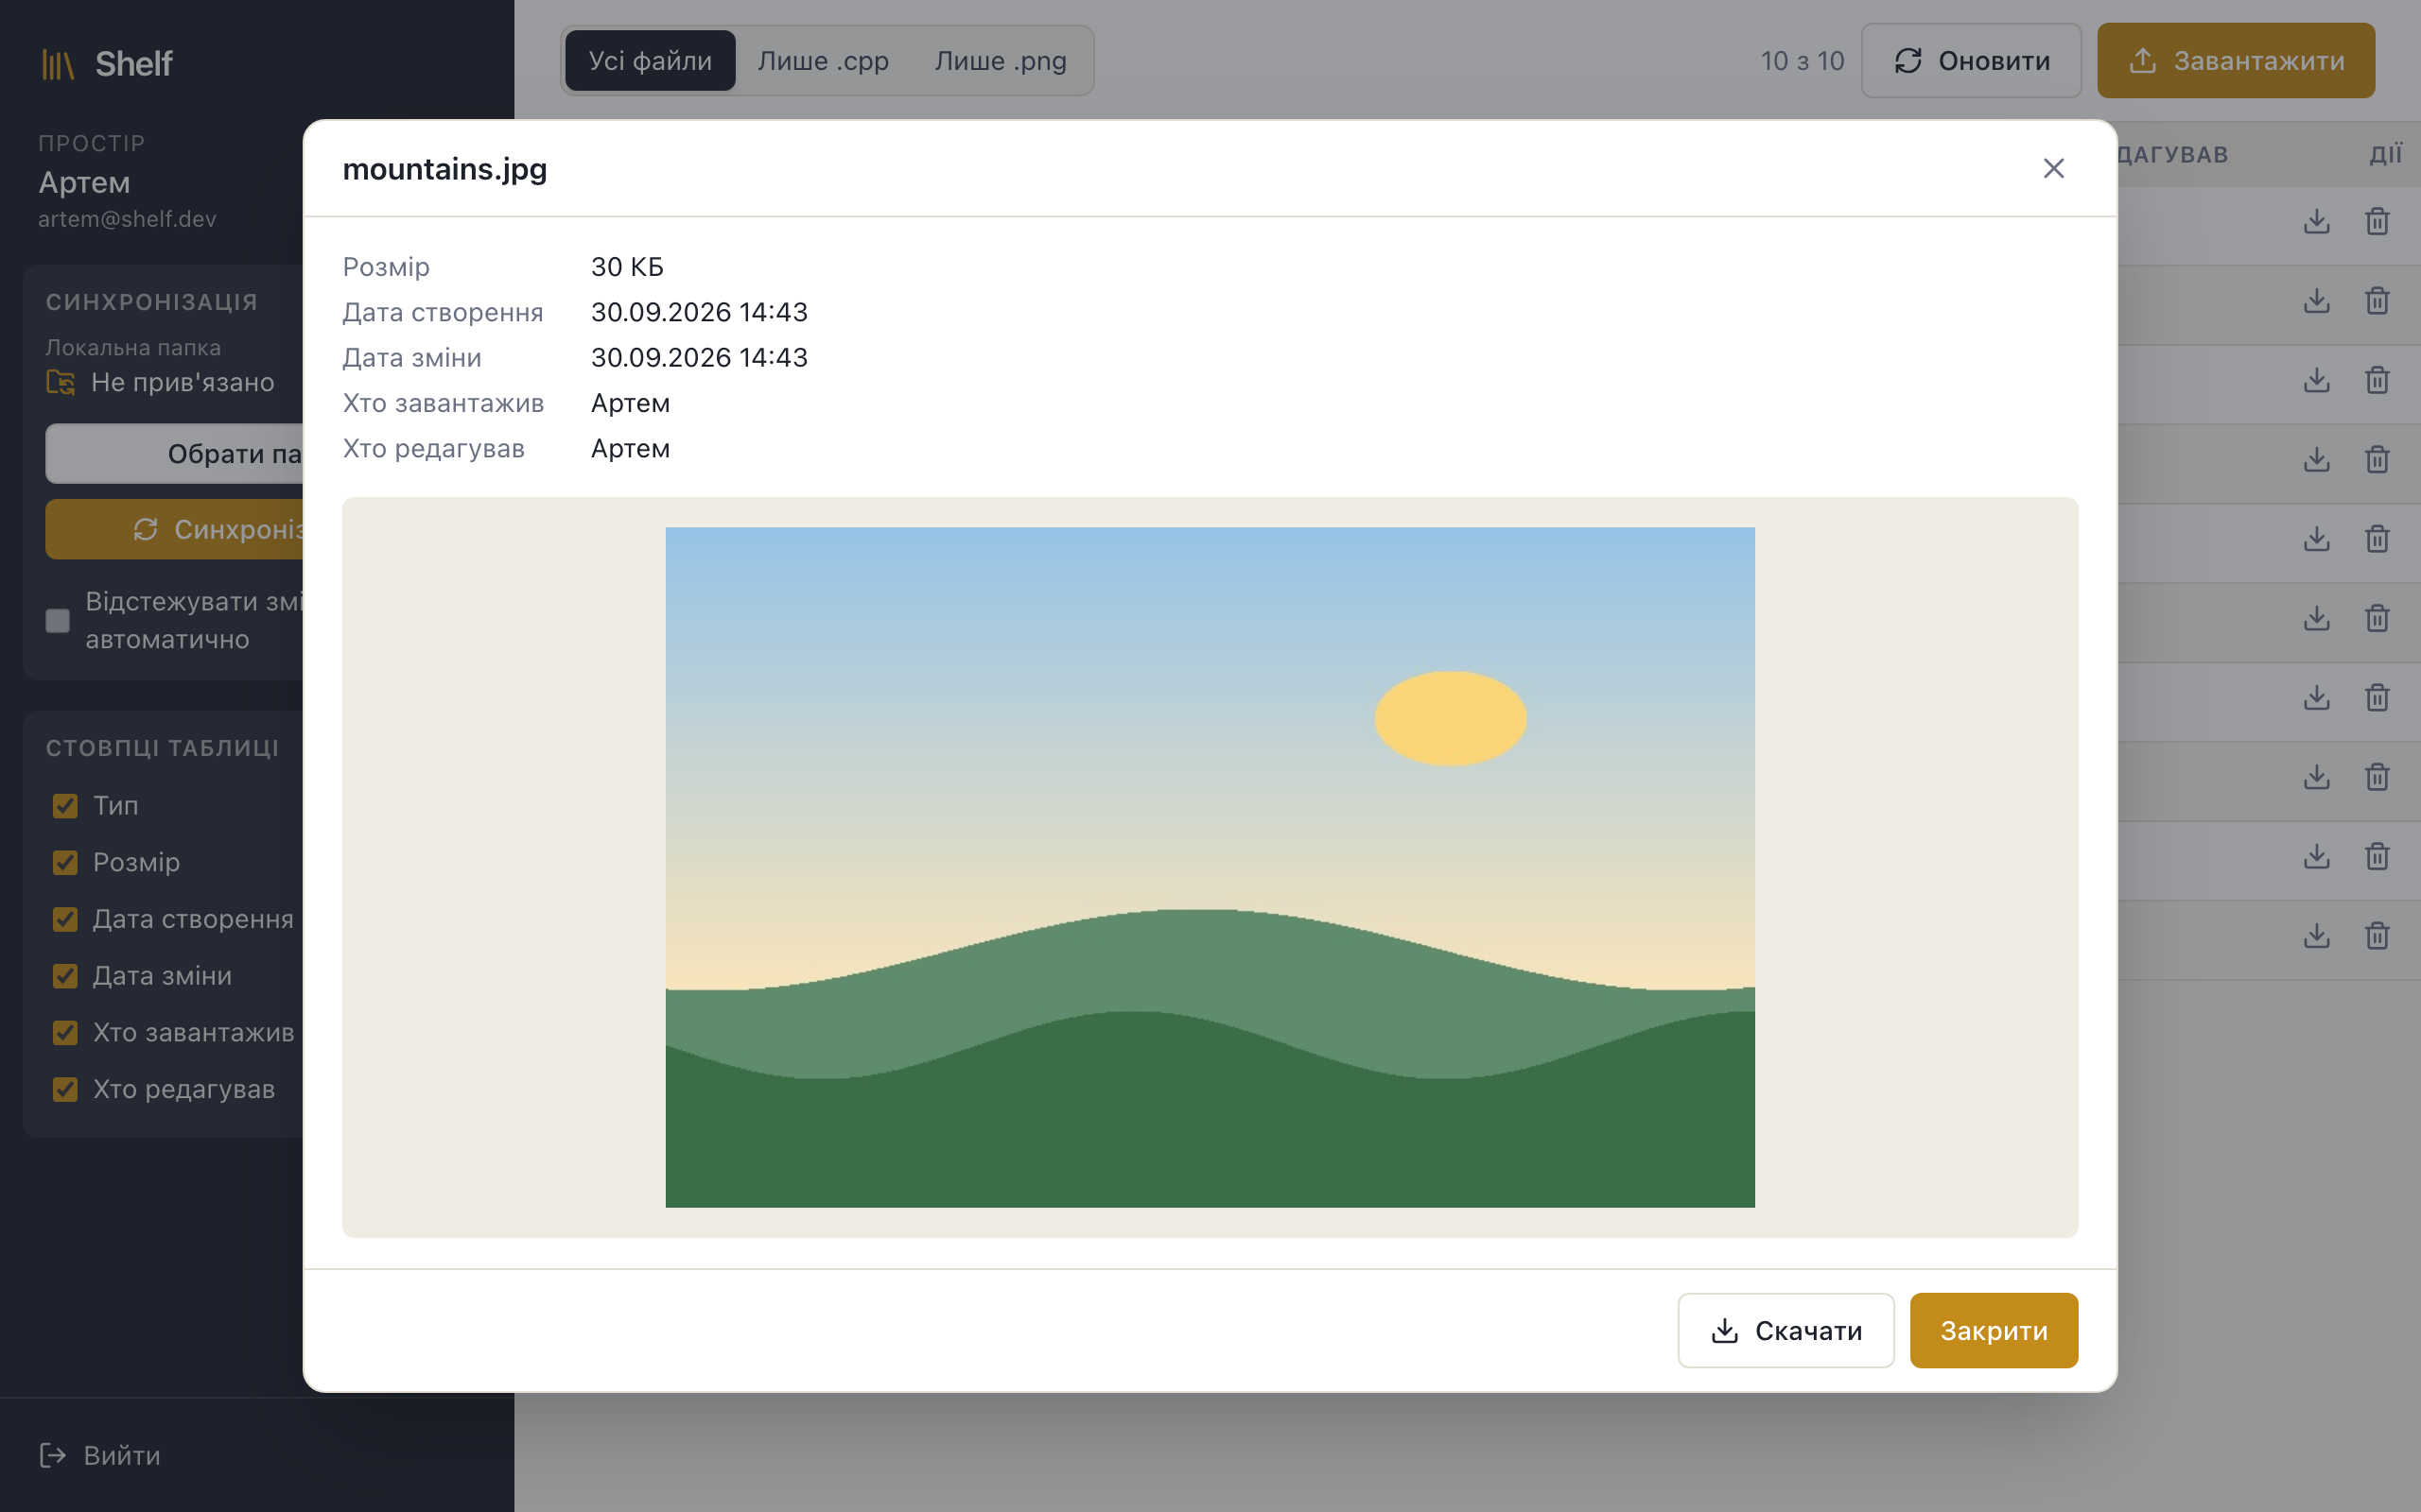
Рис. 9: Перегляд файлу .jpg як зображення
Для решти типів, як-от архіву backup.zip на рис. 10, вікно показує лише атрибути і напис «Перегляд недоступний для цього типу файлу», а вміст такого файлу клієнт навіть не скачує. Закрити вікно можна кнопкою «Закрити», хрестиком, клавішею Escape або кліком поза ним. PreviewDialog — спільний компонент, тому вікно не відрізняється від десктопного. Наскрізна перевірка відкриває .kt, .jpg і файл без перегляду й перевіряє кожен варіант вмісту.
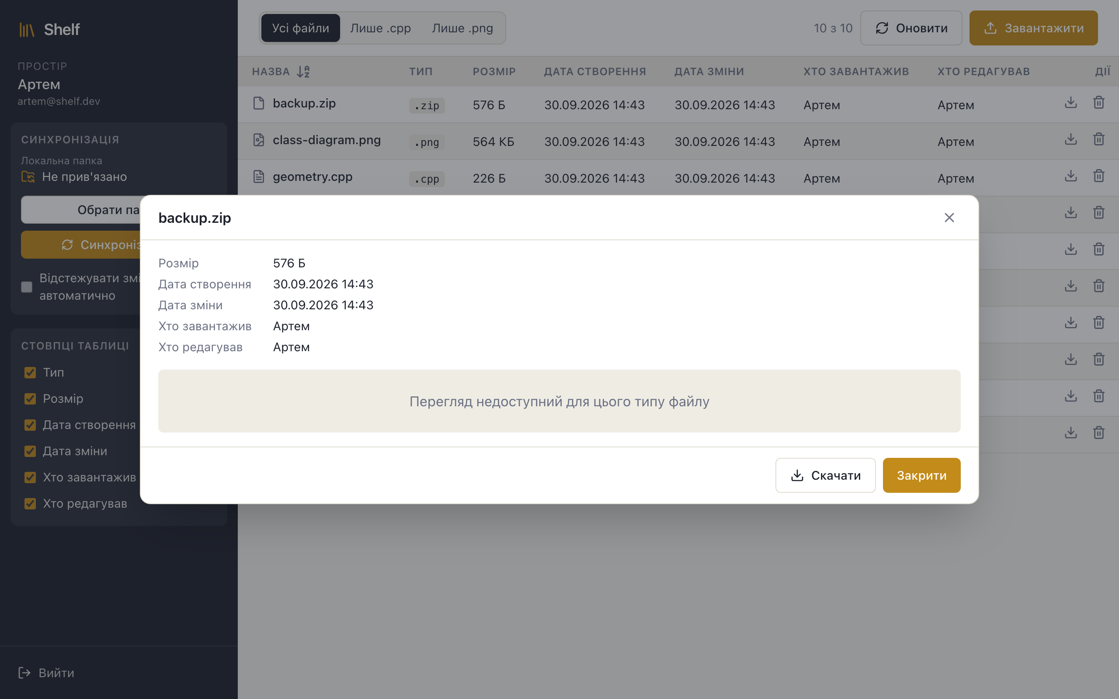
Рис. 10: Файл без перегляду: лише атрибути

3.7 Завантаження кнопкою і перетягуванням
Вивантаження на сервер покриває вимоги R7 і R9, прецеденти UC9a і UC9b. Кнопка «Завантажити» відкриває діалог браузера з вибором кількох файлів. Бонусний спосіб — перетягнути файли з Finder чи Провідника на таблицю: UploadDropzone накриває її шаром із пунктирною рамкою і написом «Відпустіть файли, щоб завантажити їх у простір» (рис. 11). Шар з’являється, лише коли в dataTransfer.types є Files, тобто тягнуть саме файли, і зникає, коли курсор залишає область.
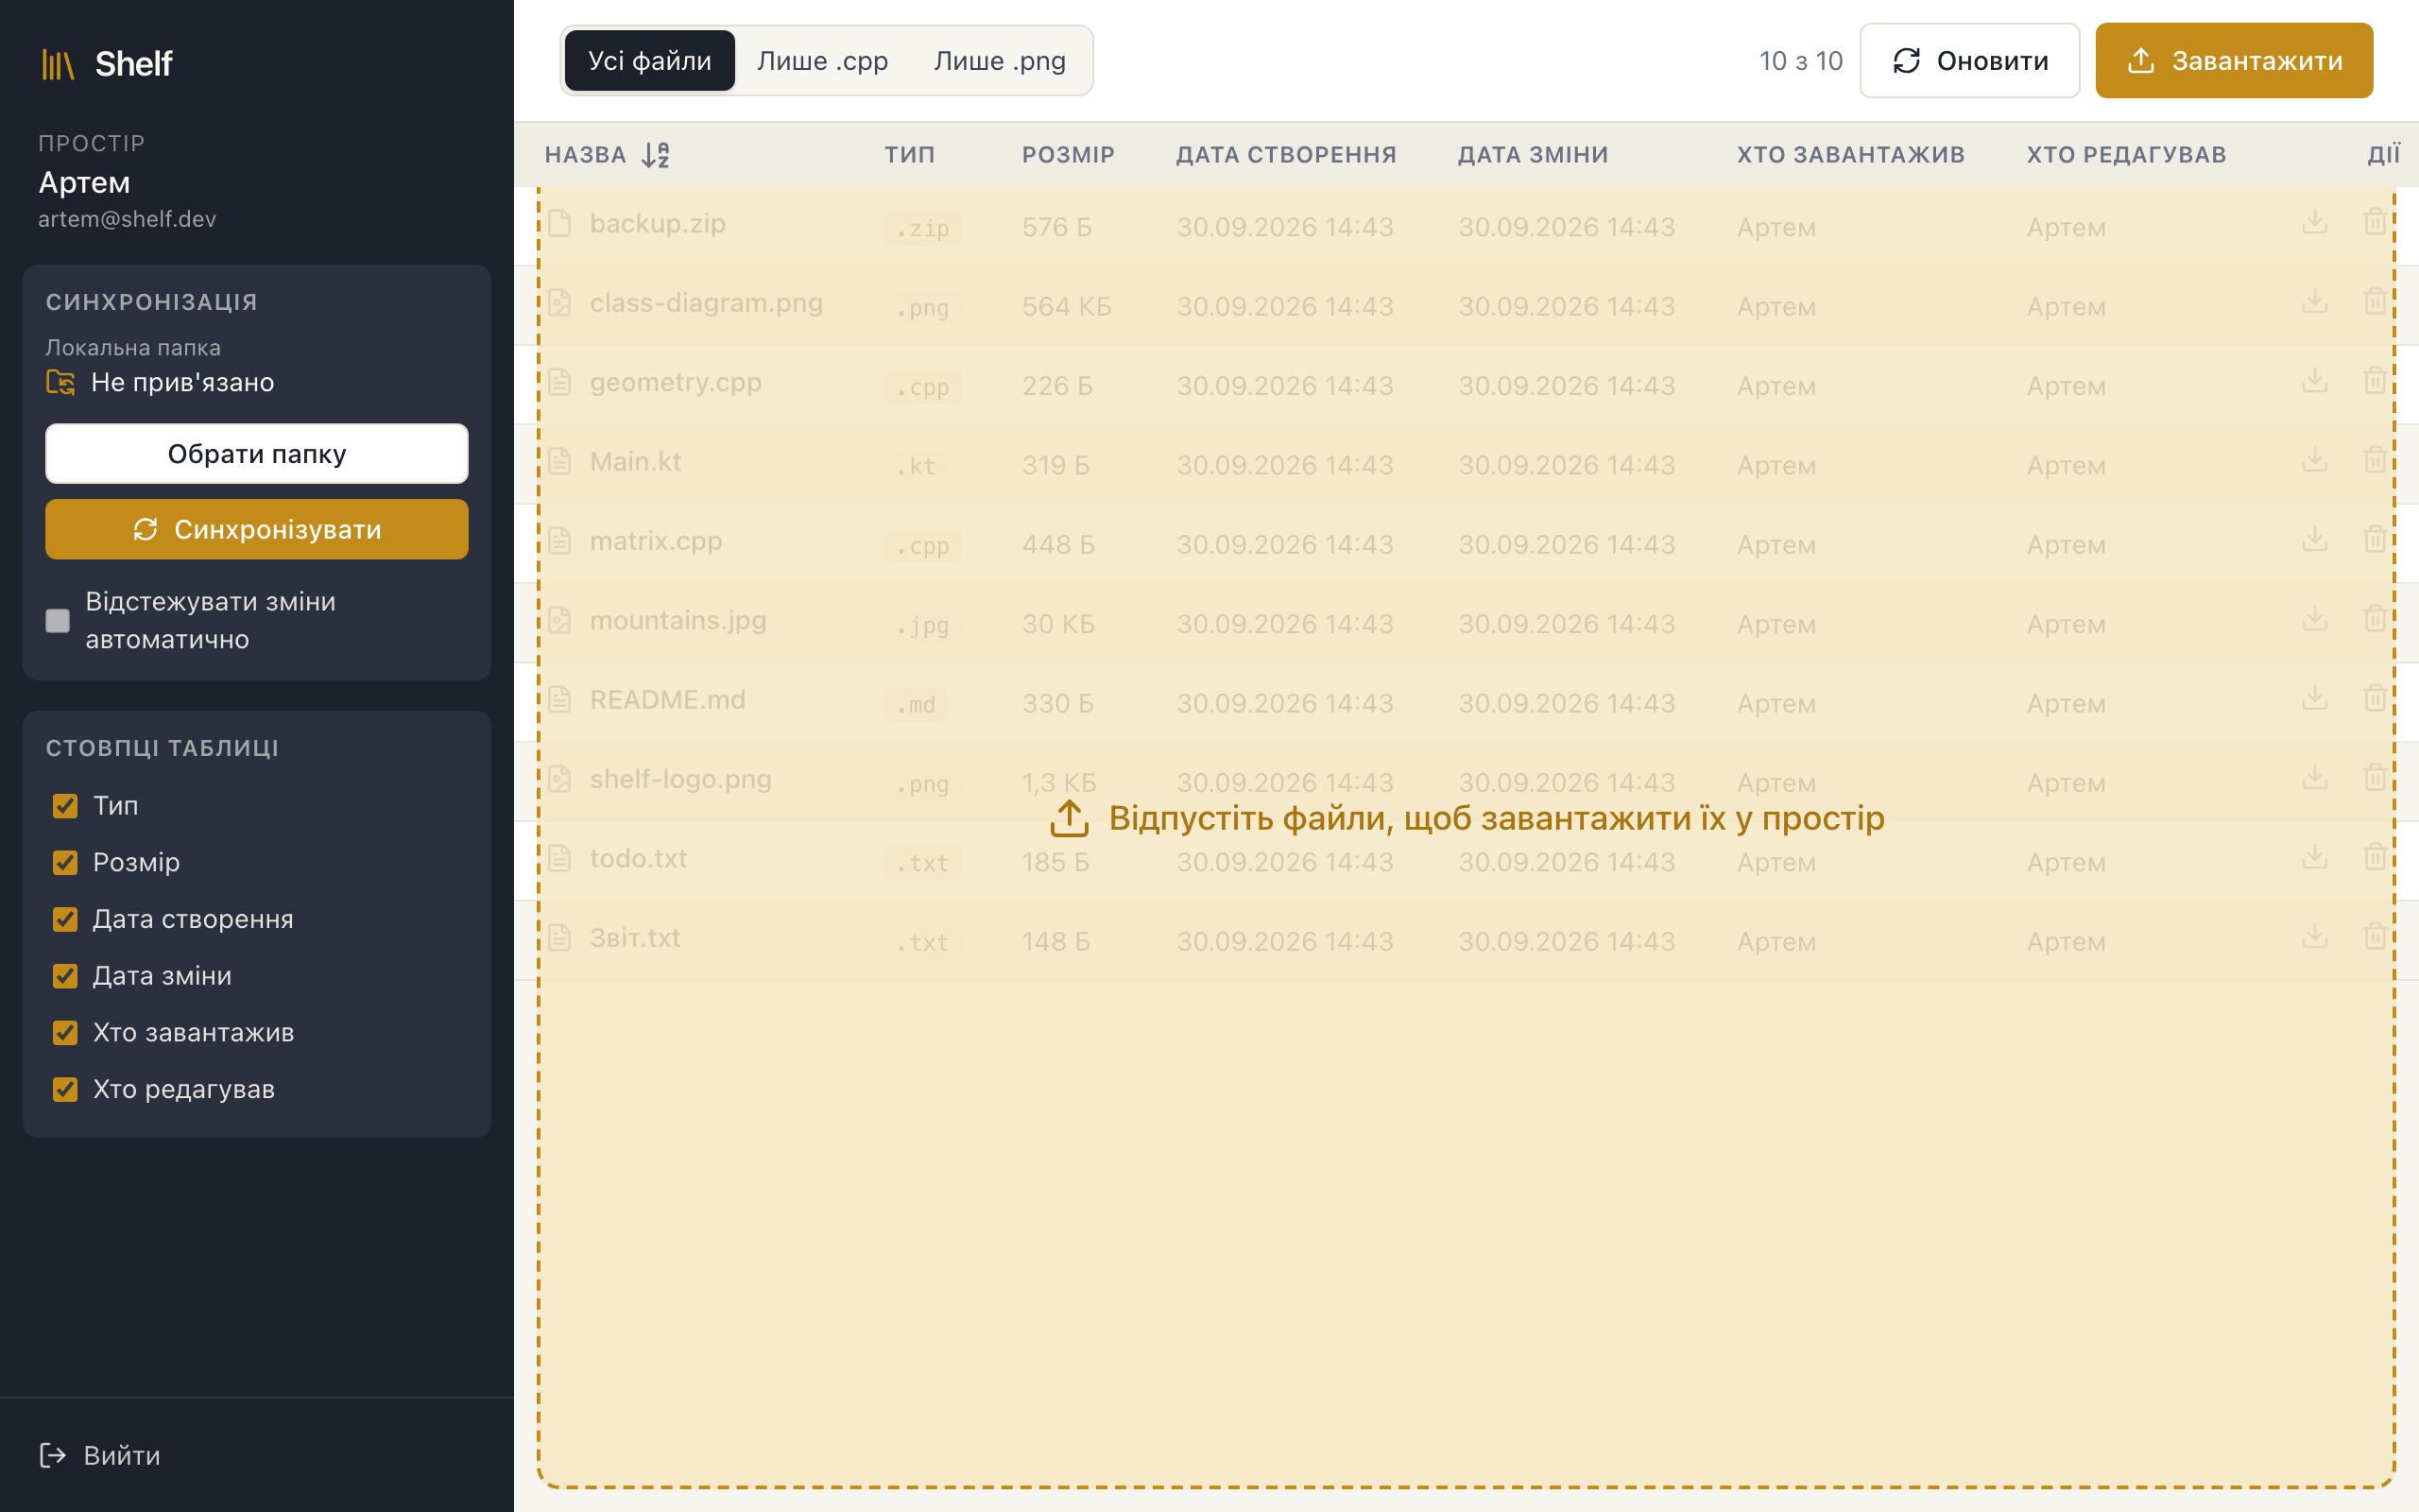
Рис. 11: Файл перетягують на таблицю
Після того як файл відпущено (рис. 12), Greeting.kt з’явився в таблиці, лічильник показує «11 з 11», а повідомлення — «Завантажено файлів: 1». Ліміт 50 МБ перевіряється двічі: splitBySize відкладає завеликі файли ще до запиту й називає їх у повідомленні «Більші за 50 МБ і пропущені: …», а сервер на такий файл відповідає кодом 413. Наскрізна перевірка кидає разом малий файл і файл понад 50 МБ і переконується, що вивантажено лише малий. Файл з уже наявною назвою стає новою версією (UC10).
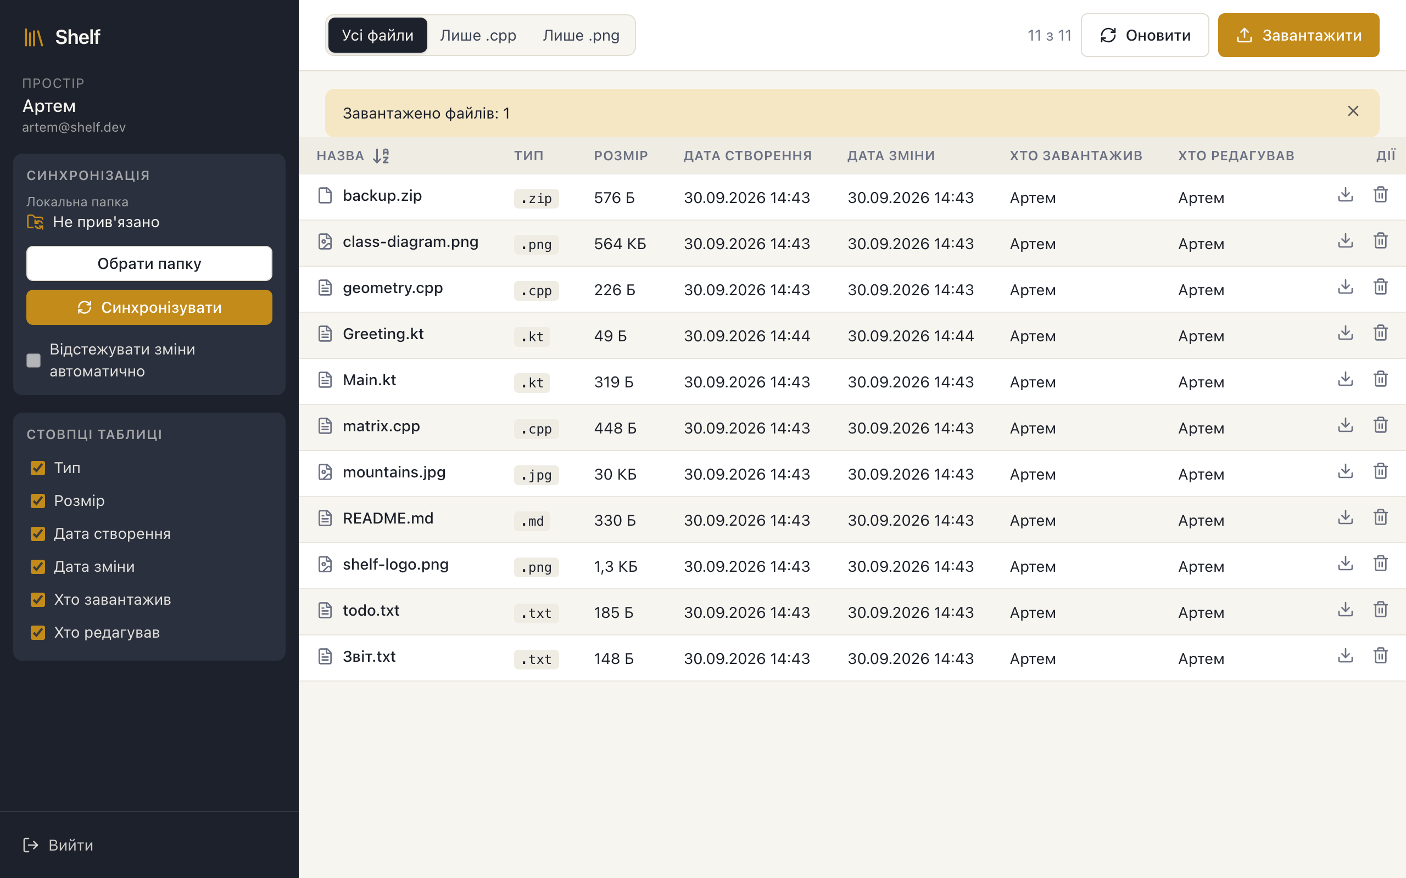
Рис. 12: Результат перетягування: файл вивантажено

3.8 Скачування і видалення файлів
Скачування (UC11) запускає кнопка зі стрілкою в рядку або «Скачати» у вікні перегляду: FileApiClient.download отримує вміст із токеном, а saveBlob створює для Blob тимчасовий object URL, натискає невидиме посилання з атрибутом download і через 10 с звільняє URL. Перетягування рядка з вікна у файловий менеджер (UC11a) лишилося тільки в десктопі: стандартного способу створити файл там, де відпущено кнопку миші, браузер сторінці не дає.
Кнопка з кошиком видаляє файл (UC12). Після стандартного підтвердження браузера «Видалити «назва» з простору?» клієнт надсилає DELETE /api/workspace/files/:id, сервер видаляє запис і об’єкт у сховищі, а таблиця перечитує список. Як і в десктопі, синхронізація видалень не поширює.

3.9 Синхронізація з локальною папкою
Блок «Синхронізація» реалізує вимогу R8 і прецеденти UC13 та UC14. «Обрати папку» викликає showDirectoryPicker з доступом на читання і запис; сторінка отримує handle папки, але не шлях до неї, тому в панелі видно лише назву. «Синхронізувати» перевіряє дозвіл на папку, після чого WebSyncService викликає scan() рушія SyncEngine, який порівнює папку, список на сервері і знімок з IndexedDbSnapshotStore.
На рис. 13 — перша синхронізація папки Shelf, де лежав лише lab-notes.txt: «Завантажено на сервер: 1», «Скачано з сервера: 11», «Без змін: 0», «Конфліктів: 0», у таблиці 12 файлів. Замість «Обрати папку» з’явилася кнопка «Змінити»: інша папка отримує новий знімок, а повторний вибір тієї самої зберігає старий. Системний діалог вибору папки Playwright відкрити не може, тому скрипт зйомки підставляє каталог Shelf з приватної файлової системи сайту (Origin Private File System), з яким клієнт працює через той самий File System Access API.
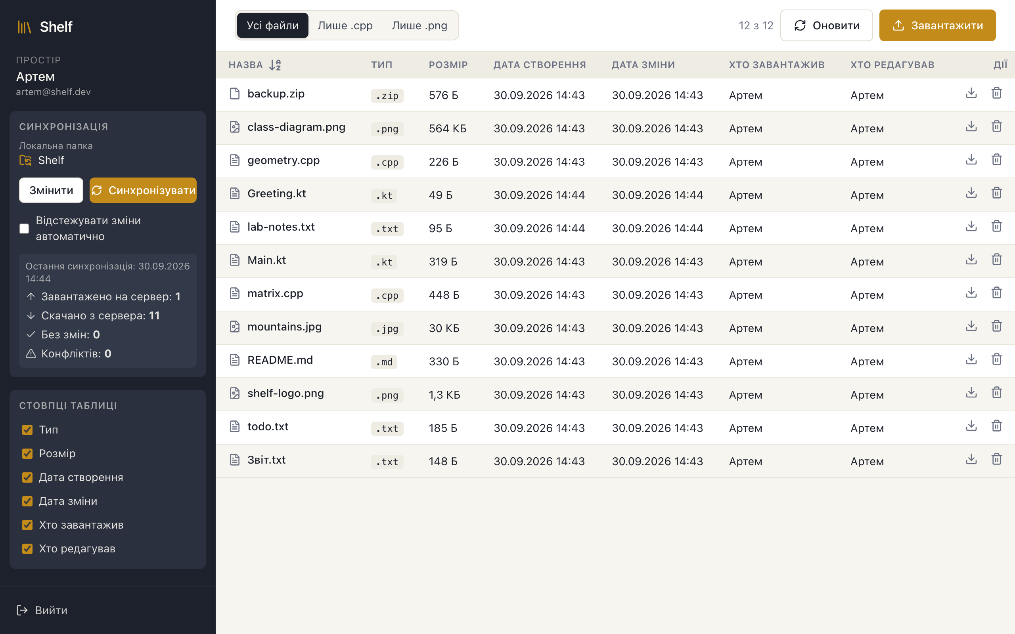
Рис. 13: Результат першої синхронізації

3.10 Конфлікт версій і його розв’язання
Файл, змінений після останньої синхронізації і в папці, і на сервері, отримує статус CONFLICT за правилами спільної функції computeStatus. Для рис. 14 на сервер вивантажено іншу версію todo.txt (66 Б), а потім змінено локальний файл (114 Б). «Синхронізувати» відкрило ConflictDialog (UC14b), де для кожного файлу вибирають локальну версію або версію з сервера; новішу, тут локальну, вибрано заздалегідь. «Застосувати» передає вибір у run(resolutions), а «Скасувати синхронізацію» відкидає план і нічого не переносить.
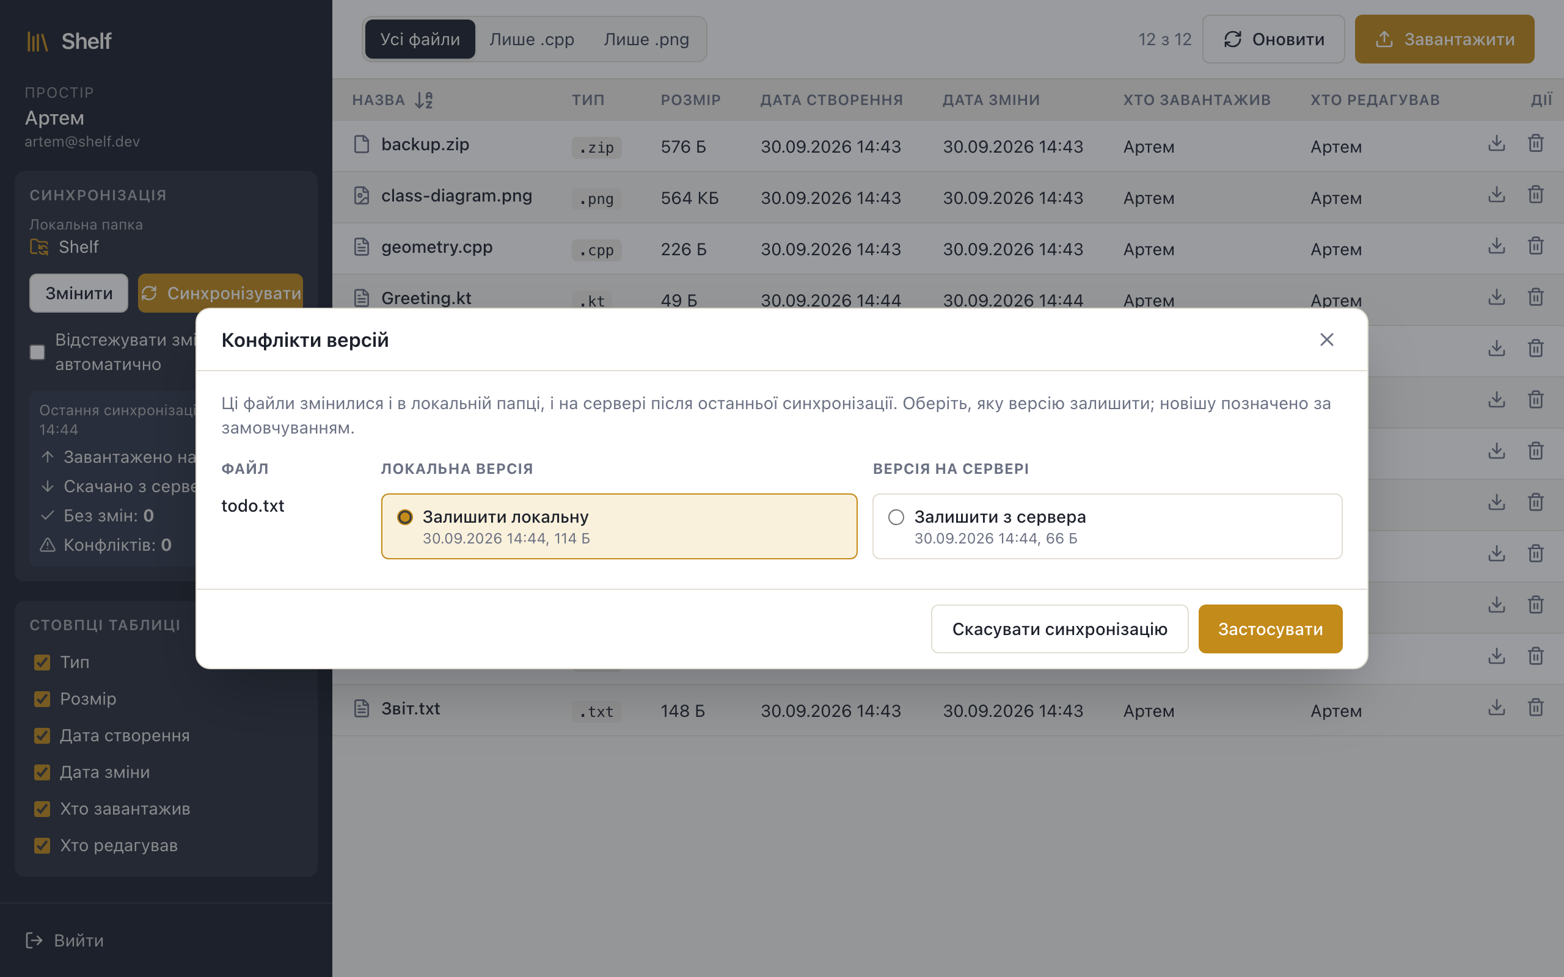
Рис. 14: Діалог конфліктів версій
Рис. 15 показує результат після «Застосувати»: локальну версію вивантажено, звіт містить «Завантажено на сервер: 1», «Без змін: 11» і «Конфліктів: 1», а todo.txt у таблиці має 114 Б і новий час зміни. Поле «Конфліктів» рахує конфлікти, розв’язані в цьому запуску. Файл, змінений, поки діалог був відкритий, під час повторної перевірки плану пропускається з повідомленням у звіті, а помилки файлової системи браузера explainBrowserError перекладає українською.
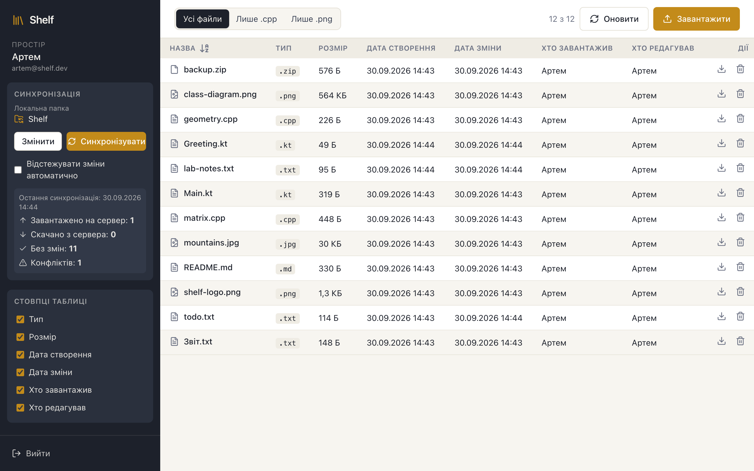
Рис. 15: Звіт після розв’язання конфлікту

3.11 Автоматичне відстеження змін
Прапорець «Відстежувати зміни автоматично» реалізує прецедент UC14a опитуванням (підрозділ 2.4): коли список файлів папки змінився, WebSyncService виконує synchronize() без діалогу, і конфлікт розв’язується на користь новішої версії. Як і в десктопному SyncService, одночасно працює один запуск, відкритий діалог конфліктів притримує автоматичні запуски, а ручна синхронізація чекає на автоматичну.
На рис. 16 файл watched.kt, що з’явився в папці, сам потрапив на сервер: таблиця показує «13 з 13», а звіт — «Завантажено на сервер: 1» і «Без змін: 12». Прапорець зберігається разом із прив’язкою папки облікового запису. Після виходу опитування зупиняється, а результат запуску, що завершився пізніше, відкидається. Якщо після перезавантаження сторінки дозволу на папку немає, блок один раз просить натиснути «Синхронізувати» і дозволити доступ, а опитування чекає.
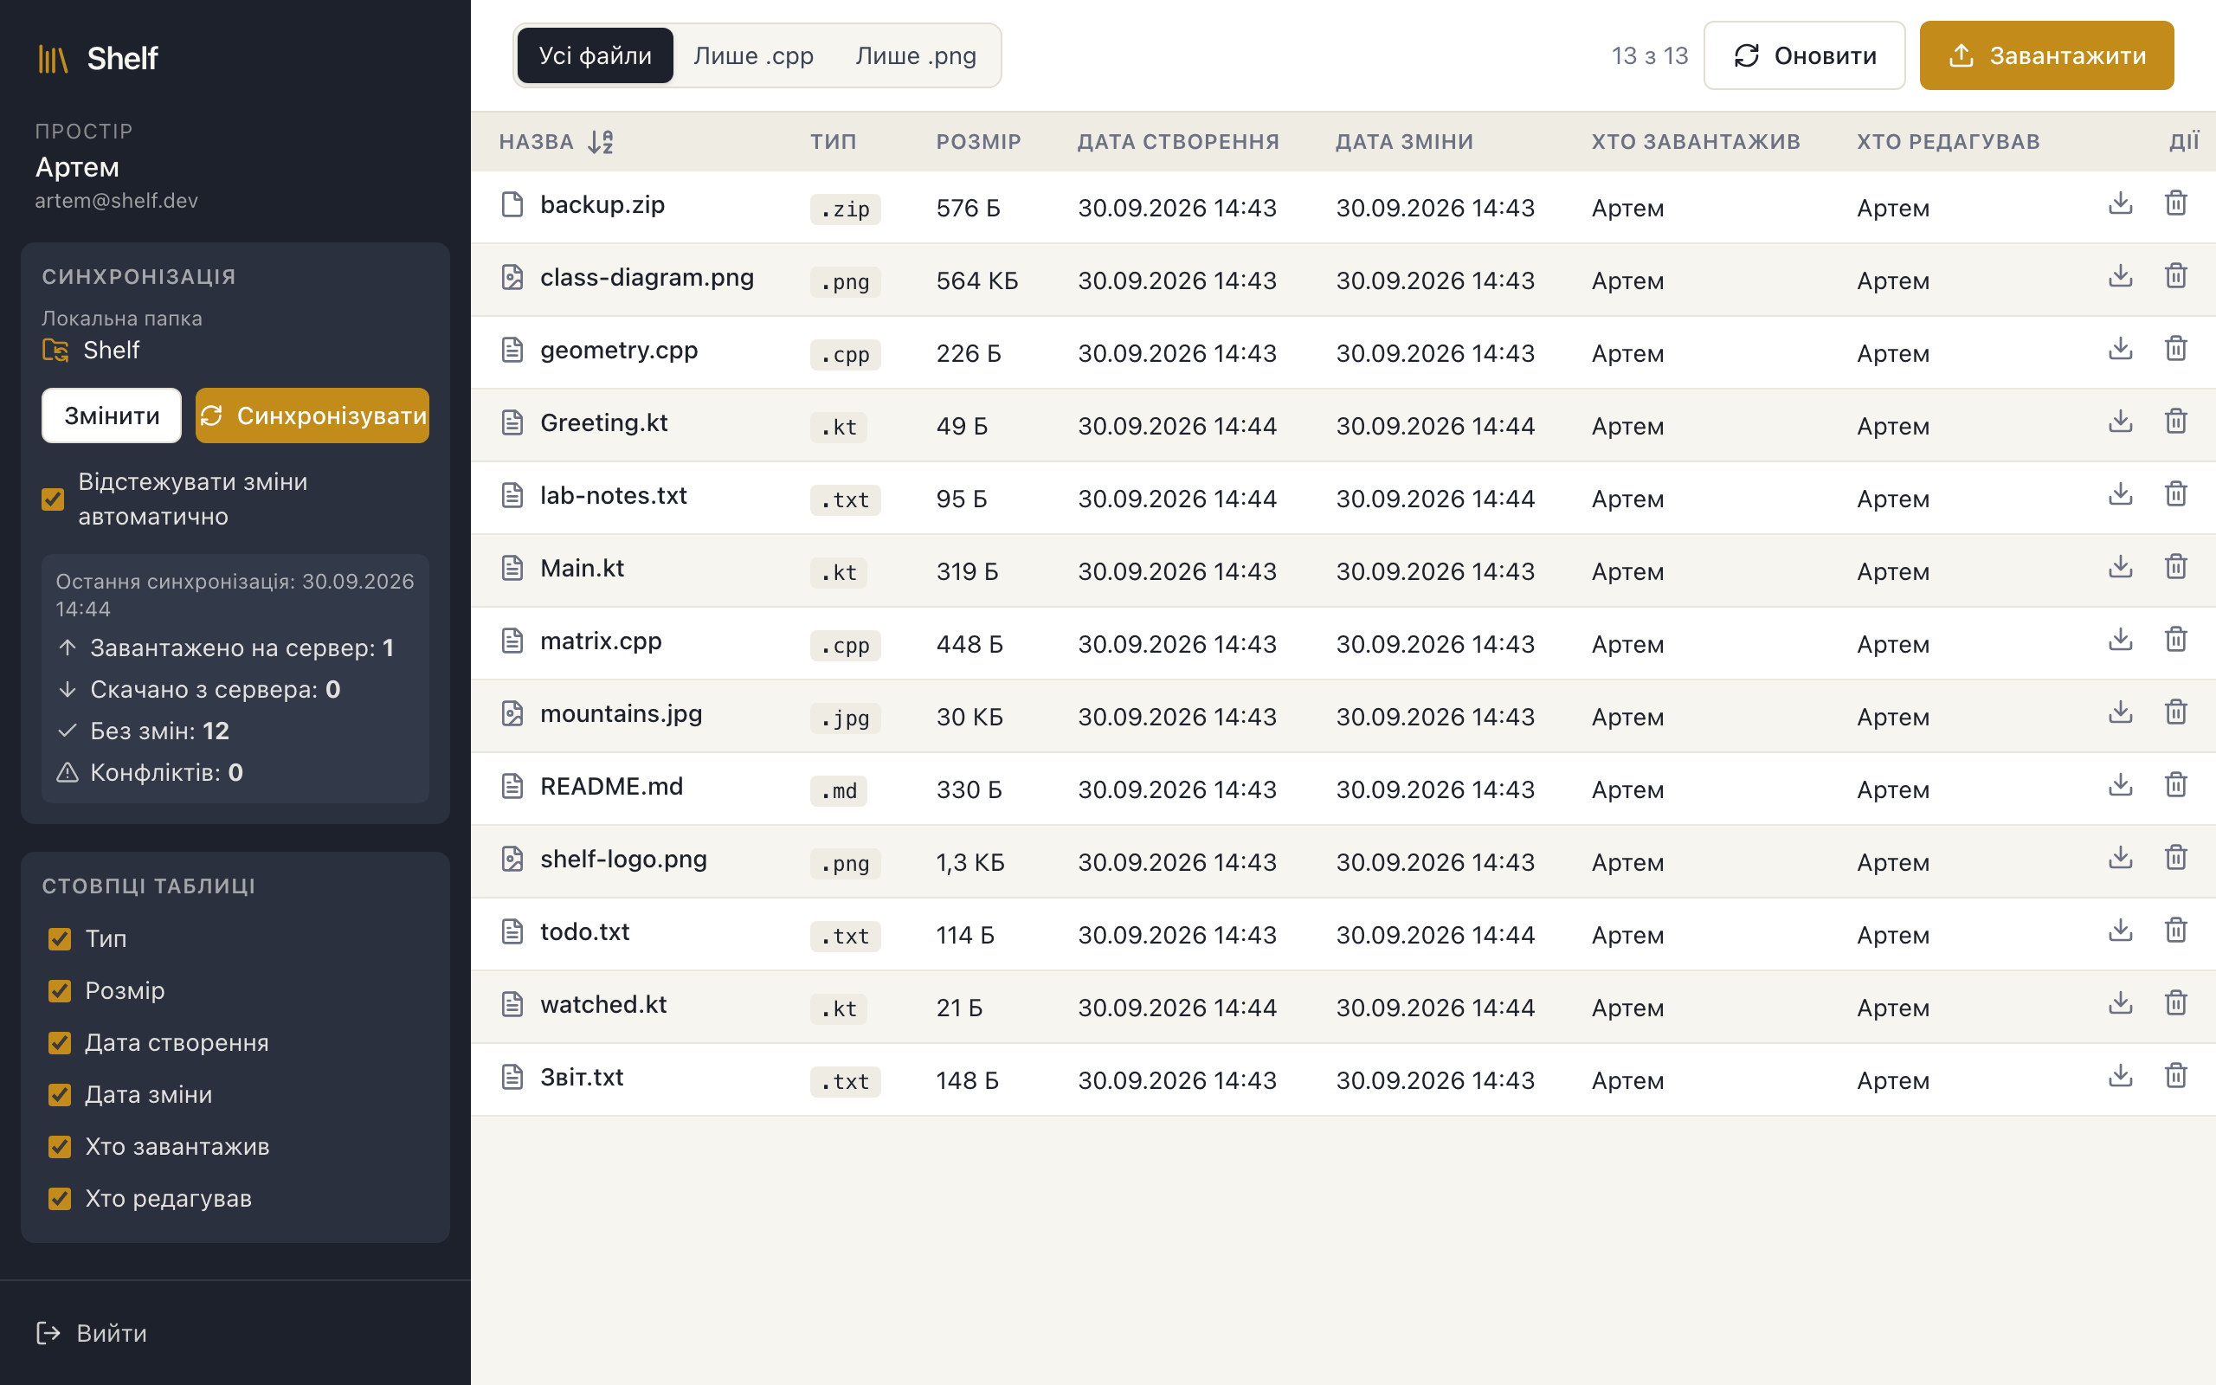
Рис. 16: Автоматична синхронізація після появи файлу в папці

3.12 Вузький екран
Коли вікно вужче за 768 px, WorkspaceLayout ховає бічну панель: у панелі інструментів з’являється кнопка меню, кнопки переносяться на другий рядок, а таблицю можна прокручувати вбік (рис. 17, ліворуч). Кнопка меню висуває панель поверх вмісту (праворуч) з тими самими блоками синхронізації і стовпців; закривають її хрестиком або кліком по затемненій частині сторінки. Знімки зроблено у вікні 390×844, як на смартфоні. Синхронізація на телефоні залежить від браузера: там, де немає showDirectoryPicker (зокрема в Safari), блок покаже пояснення з наступного підрозділу.
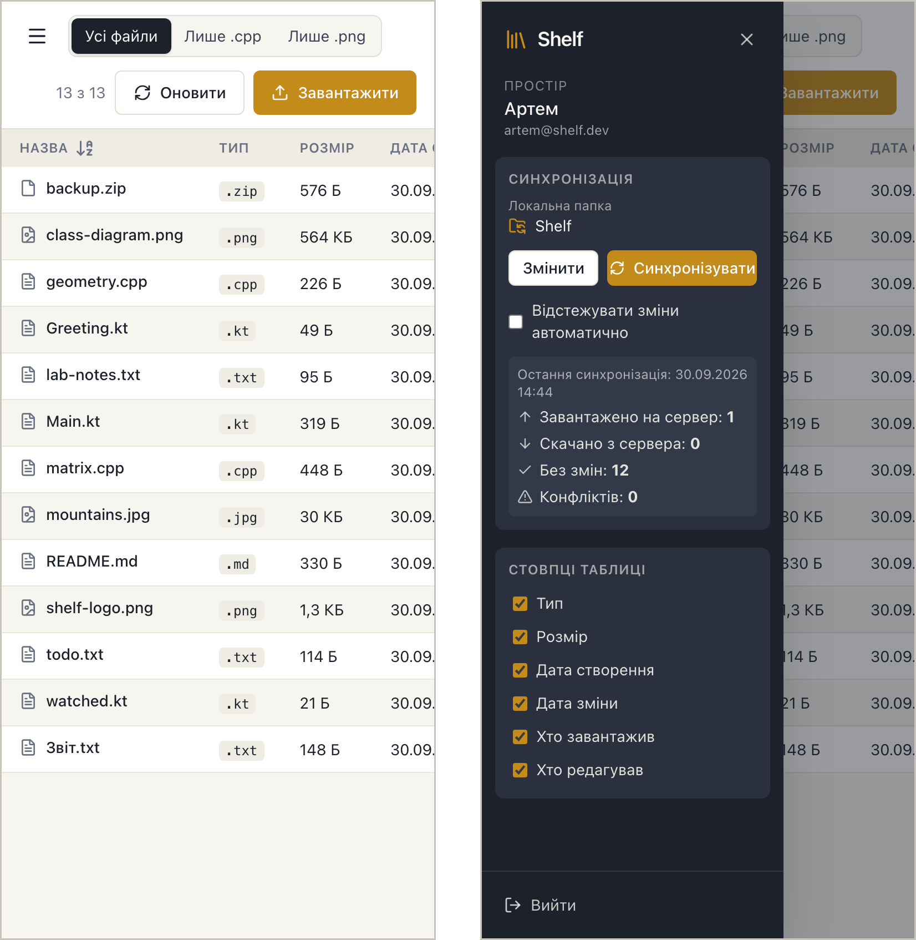
Рис. 17: Вузьке вікно 390×844: таблиця (ліворуч) і відкрита бічна панель (праворуч)

3.13 Браузери без File System Access API
showDirectoryPicker є лише в браузерах на основі Chromium, зокрема Chrome і Edge, і тільки на сторінках, відкритих через HTTPS або з localhost. Якщо функція directoryPicker його не знаходить, useWebSync не створює WebSyncService, а SyncPanel показує замість кнопок пояснення «Синхронізація з локальною папкою працює в Chrome і Edge (потрібен File System Access API)…» (рис. 18); решта функцій працює як звичайно. Для знімка в Chromium прибрано showDirectoryPicker, щоб він поводився як Firefox чи Safari; цей випадок перевіряє і наскрізний тест.
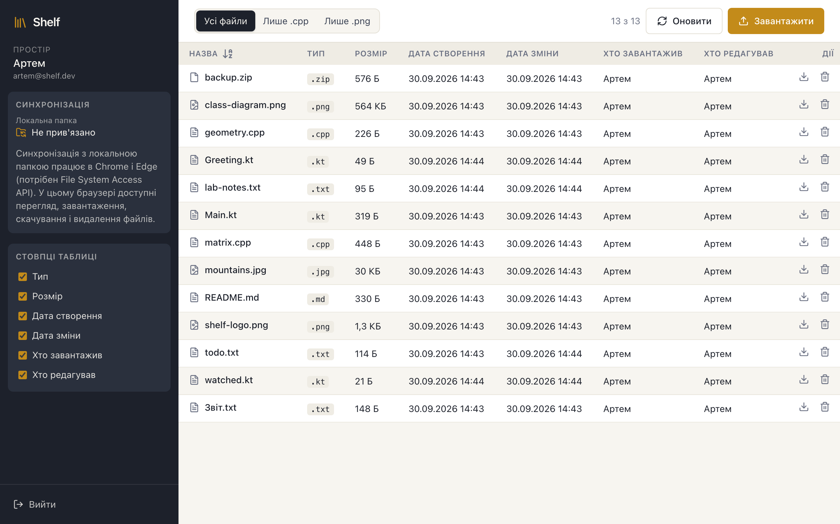
Рис. 18: Браузер без File System Access API: пояснення замість кнопок синхронізації

4 Публікація

4.1 Схема розгортання
Опублікована система відповідає діаграмі розгортання етапу 1 (рис. 19). Браузер отримує сторінки з Vercel, а дані — від API на Render; сервер у контейнері Docker звертається до Neon через Prisma і до Supabase Storage через S3 API; десктоп працює з тим самим API, а локальний Docker Compose запускає той самий образ із PostgreSQL і MinIO. Уточнень два: сервер слухає порт зі змінної PORT, яку задає Render (локально — 4000), а не 3000, як на діаграмі; сторінки Next.js статичні, серверного рендерингу немає.
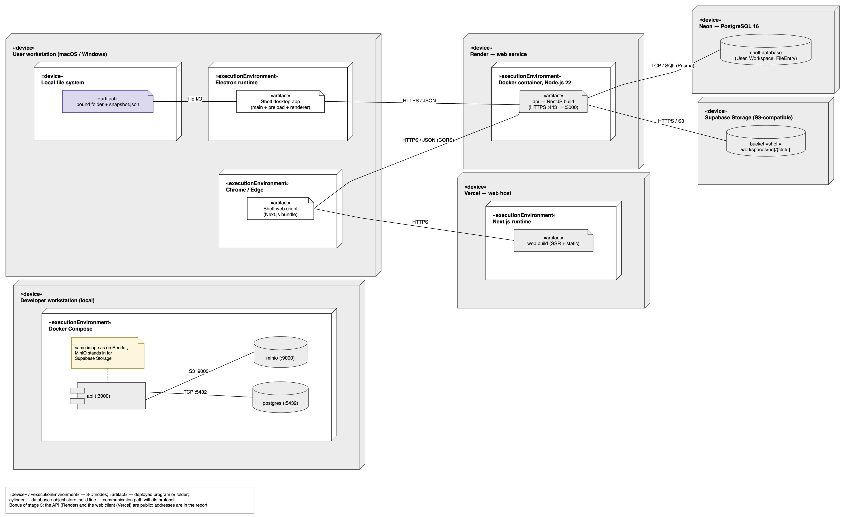
Рис. 19: Діаграма розгортання з етапу 1
Компонент | Сервіс | План | Адреса або роль
веб-клієнт | Vercel | Hobby | shelf-opal-two.vercel.app, статичні сторінки Next.js
REST API | Render, Docker web service з render.yaml | Free, Frankfurt | shelf-api-l989.onrender.com, NestJS у контейнері
база даних | Neon PostgreSQL, пряме з’єднання | Free, Frankfurt | користувачі, простори, записи про файли
сховище файлів | Supabase Storage, S3-сумісний ендпоінт | Free | вміст файлів у бакеті shelf
CI | GitHub Actions | безкоштовний | збірка і тести на кожен push і pull request

4.2 Опублікована система
Рис. 20 — опублікований сайт https://shelf-opal-two.vercel.app після входу як artem@shelf.dev: ті самі десять демонстраційних файлів, що й локально, з датою створення 30.09.2026 14:08, коли їх вивантажено на опублікований сервер (підрозділ 4.5). Сторінку віддав Vercel, список файлів прийшов від API на Render, а той прочитав метадані з Neon. Під час зйомки в опублікованому просторі нічого не змінювалося, а наскрізна перевірка з розділу 5 працює з тимчасовими обліковими записами.
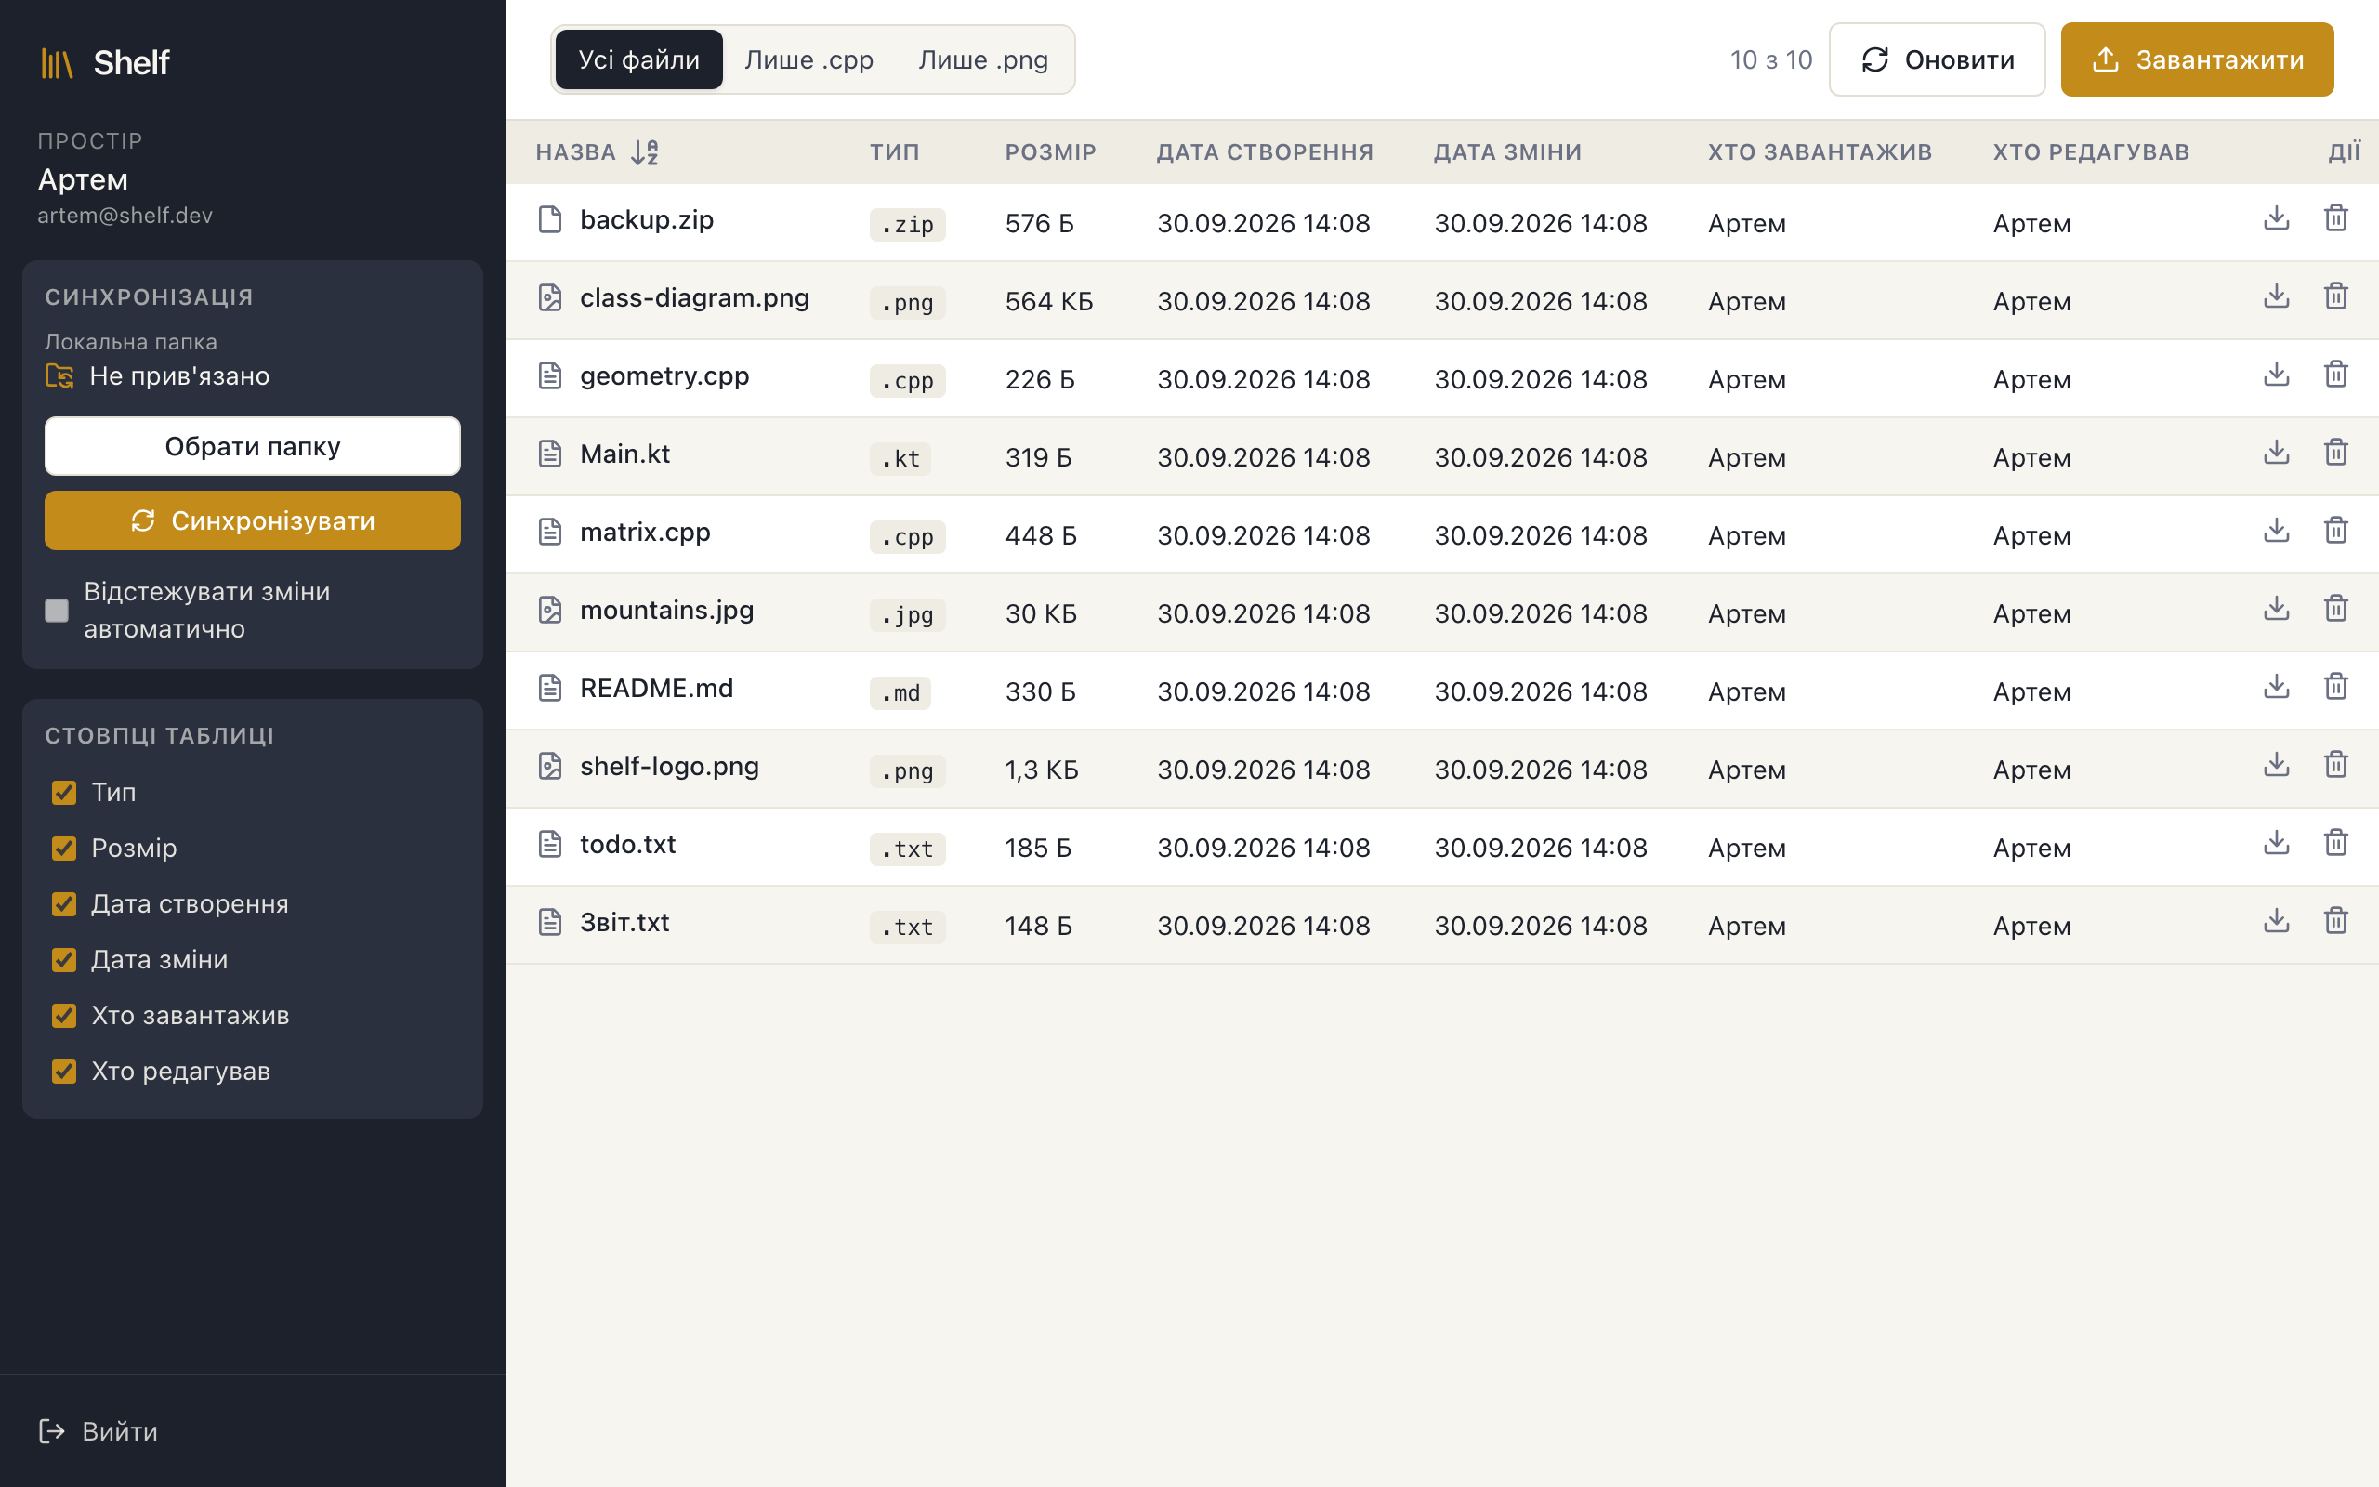
Рис. 20: Опублікований веб-клієнт: простір демонстраційного користувача
На рис. 21 — Swagger UI опублікованого сервера (https://shelf-api-l989.onrender.com/api/docs). Маршрути згруповано за контролерами health, auth, workspace і files; замок позначає маршрути, що потребують токена, а кнопка «Authorize» дає змогу вставити JWT і викликати їх просто з браузера. Сторінка підтверджує, що за публічною адресою працює той самий API, що й локально, і дозволяє перевірити реєстрацію, вхід, вивантаження та скачування без клієнта. Разом із сайтом це становить бонус за публікацію.
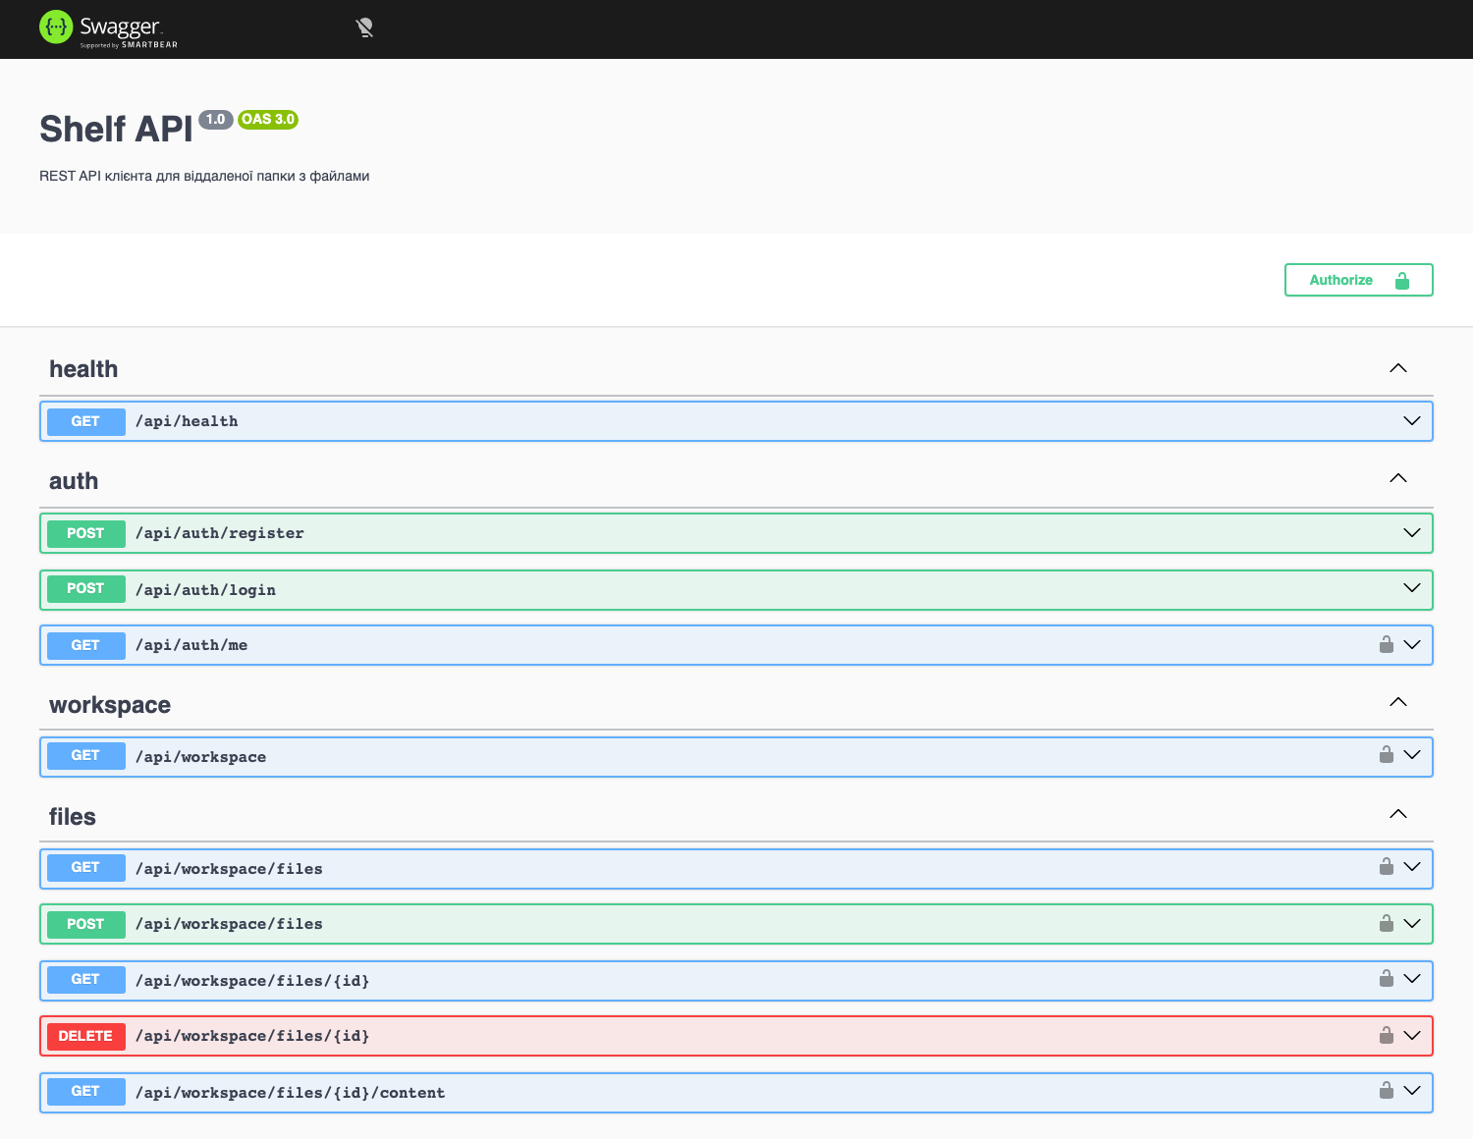
Рис. 21: Swagger UI опублікованого сервера

4.3 Сервер на Render
Сервер описано у файлі render.yaml (Render Blueprint): сервіс shelf-api типу web, середовище Docker, план free, регіон frankfurt. Образ збирається з того самого docker/api.Dockerfile, що й локально: перший етап встановлює лише @shelf/api із залежностями і збирає його разом з @shelf/shared, другий містить тільки готові файли й працює від користувача node. Контейнер спершу виконує prisma migrate deploy, а потім запускає сервер; готовність Render перевіряє запитом /api/health.
Секретів у репозиторії немає: змінні з позначкою sync: false (DATABASE_URL, адресу, регіон і ключі S3, CORS_ORIGINS) введено в панелі Render під час створення сервісу, JWT_SECRET Render згенерував сам (generateValue: true), а у файлі записано лише бакет shelf, адресацію S3 за шляхом і ввімкнений Swagger. DATABASE_URL — пряме з’єднання з Neon (теж Frankfurt) без пулера, бо ту саму змінну використовує prisma migrate deploy, якому потрібен сеанс із базою напряму. Supabase Storage підключено через S3-сумісний ендпоінт; StorageService працює з ним тим самим кодом, що й з MinIO.

4.4 Веб-клієнт на Vercel
Проєкт Vercel під’єднано до репозиторію GitHub з коренем apps/web (Root Directory). Оскільки це монорепозиторій pnpm, команди встановлення і збірки задано у файлі apps/web/vercel.json:
ELECTRON_SKIP_BINARY_DOWNLOAD=1 pnpm install --filter @shelf/web...
pnpm --filter @shelf/web... run build
Перша команда встановлює лише веб-клієнт разом із @shelf/shared і @shelf/ui та не скачує Electron, потрібний тільки десктопу. Друга спершу збирає @shelf/shared, а потім сам клієнт. Адресу API задає змінна проєкту NEXT_PUBLIC_API_URL, яку Next.js вбудовує в код під час збірки; якщо її не задано, перевірка в next.config.ts зупиняє збірку на Vercel, і сайт, що звертався б до http://localhost:4000, не публікується.

4.5 CORS і демонстраційні дані
Сторінки й API мають різні домени, тож відповіді API сторінка читає лише з дозволу CORS. Сервер дозволяє будь-яке джерело (*): NestJS повторює в Access-Control-Allow-Origin адресу сторінки, що надіслала запит. Це безпечно, бо сесія передається не в cookie, а токеном у заголовку Authorization, який браузер сам не додає: чужа сторінка без токена отримає 401, а токен з localStorage сайту Shelf прочитати не зможе. Перелік дозволених адрес довелося б доповнювати ще й сторінкою десктопа, відкритою з локального файлу.
Демонстраційні дані записано тією самою командою pnpm seed, що й локально, лише зі змінною SHELF_API, яка містить адресу опублікованого API. Скрипт tools/seed-demo.mjs не звертається до бази напряму, а реєструє користувачів (або входить, якщо вони вже є) і вивантажує файли через публічний REST API, тож його можна запускати повторно.

4.6 Обмеження безкоштовних планів
Для демонстрації важливі два обмеження. Безкоштовний сервіс Render засинає після 15 хвилин без запитів, і перший запит чекає до хвилини, поки запуститься контейнер (клієнт через 5 с показує про це підказку), тож сайт краще відкрити заздалегідь. Supabase призупиняє безкоштовний проєкт після 7 днів без активності, і вміст файлів стає недоступним, доки проєкт не відновлять у його панелі, тож напередодні захисту сховище варто перевірити.

5 Тестування

5.1 Unit-тести
pnpm test у корені запускає тести всіх пакетів: їх 300, і всі проходять (GitHub Actions виконує їх на кожен push і pull request). Порівняно з етапом 2 додано тести accountKey, @shelf/ui і весь набір @shelf/web.
Набір | Засіб | Що перевіряє | Тестів
@shelf/shared | Vitest, 12 файлів | операції варіанта, перегляд, FileApiClient, SyncEngine | 142
@shelf/ui | Vitest, 1 файл | текст повідомлення після завантаження | 2
@shelf/api | Jest, 8 наборів | AuthService, FilesService, StorageService, помилки | 58
@shelf/desktop | Vitest, 7 файлів | NodeLocalFolder, FolderWatcher, SyncService | 42
@shelf/web | Vitest, 7 файлів | сесія, BrowserLocalFolder, IndexedDB, WebSyncService | 56
разом |  |  | 300
Тести веб-клієнта працюють у Node без браузера: File System Access API замінюють handle-и в пам’яті з поведінкою Chromium (src/test/fakeFileSystem.ts), IndexedDB — fake-indexeddb, сервер — API в пам’яті. Вони перевіряють ризики, властиві саме браузеру: скачаний файл наступного разу має статус IN_SYNC і не вивантажується назад; файли .crswap не потрапляють до списку; без дозволу на папку, як після перезавантаження, відстеження чекає, а ручна синхронізація запитує дозвіл; другий обліковий запис не отримує папки першого; невдале скачування нового файлу не лишає порожнього файлу, який наступний запуск вивантажив би на сервер.
Тіло першого з цих тестів (browserLocalFolder.test.ts): через годину після скачування сканування бачить IN_SYNC, а вивантажень на сервер немає.
const api = new FakeApi();
const snapshots = new MemorySnapshotStore();
const engine = () => new SyncEngine({ localFolder: folder, snapshotStore: snapshots, api });
const entry = await api.put('photo.jpg', 'jpg-bytes');
expect(await engine().synchronize()).toMatchObject({ downloaded: 1, uploaded: 0, errors: [] });
expect(root.lastModified('photo.jpg')).not.toBe(Date.parse(entry.modifiedAt));
clock.advance(HOUR);
expect((await engine().scan()).map((item) => item.status)).toEqual([SyncStatus.IN_SYNC]);
expect(await engine().synchronize()).toMatchObject({ uploaded: 0, downloaded: 0, skipped: 1 });
expect(api.uploads).toBe(0);

5.2 Наскрізна перевірка
Сценарій apps/web/scripts/smoke.mjs (pnpm -F @shelf/web smoke) збирає клієнт, запускає next start, створює новий обліковий запис і через Playwright керує Chromium. Його 20 кроків: перехід на вхід, коли сервер відхиляє збережений токен, вхід і сортування, спадання з «Лише .cpp», «Лише .png», стовпці, три види перегляду, зона перетягування без файлів і з файлами, перетягування з пропуском файлу понад 50 МБ, кнопка «Завантажити» і видалення, скачування, перша синхронізація без .crswap, повторна без змін, конфлікт, відстеження, вузьке вікно, вихід, реєстрація, папка облікового запису і браузер без File System Access API.
Той самий сценарій зі змінними SHELF_WEB і SHELF_API пройшов усі 20 кроків на опублікованих сайті й сервері, а tools/api-smoke.sh виконав 20 перевірок опублікованого API (реєстрація, коди 401, 409, 413 і 404, нова версія файлу, видалення); обидві перевірки створюють власні тимчасові облікові записи (фрагмент журналів; повністю — docs/reports/img/stage3/smoke-api-prod.txt і smoke-web-prod.txt):
$ SHELF_API=https://shelf-api-l989.onrender.com bash tools/api-smoke.sh
ok re-upload same name → 200
ok 51 MB → 413
api-smoke: OK
$ SHELF_WEB=https://shelf-opal-two.vercel.app \
SHELF_API=https://shelf-api-l989.onrender.com node apps/web/scripts/smoke.mjs
ok login, table sorted ascending
ok a second sync changes nothing: downloaded files are not uploaded back
ok conflict dialog: the chosen server version replaced the local file
web-smoke: OK

6 Інструкція із запуску
Потрібні Node.js 22.12 або новіший, pnpm 10 (corepack enable pnpm) і Docker. Локальний запуск:
pnpm install
pnpm build # збирає пакети, серед них @shelf/shared
cp docker/.env.example docker/.env
pnpm stack:up # PostgreSQL, MinIO і API на :4000
pnpm seed # демонстраційні користувачі та файли
pnpm dev:web # веб-клієнт на http://localhost:3000
Синхронізація з папкою працює в Chrome або Edge, і для localhost HTTPS не потрібен. Опубліковану систему можна відкрити без встановлення: сайт https://shelf-opal-two.vercel.app, документація API https://shelf-api-l989.onrender.com/api/docs. Демонстраційні облікові записи: artem@shelf.dev (Артем, десять файлів), iryna@shelf.dev (Ірина, три файли) і maksym@shelf.dev (Максим, два файли); пароль у всіх shelf-demo-2026. Після 15 хвилин без запитів сервер засинає, тож перший вхід може тривати до хвилини.

7 Висновки
На етапі 3 створено веб-версію Shelf на Next.js 16. Вона виконує вимоги R1–R8, зокрема сортування за назвою, фільтр «усі / лише .cpp / лише .png», перегляд .kt як тексту і .jpg як зображення, а також бонусне завантаження перетягуванням. Сервер, база, сховище й веб-клієнт опубліковані на Render, Neon, Supabase і Vercel, і наскрізна перевірка пройшла за публічними адресами. З десктопом спільні операції варіанта, REST-клієнт, рушій синхронізації і всі компоненти інтерфейсу; новими стали сесія, збереження файлів і реалізації LocalFolder та SnapshotStore. Браузер змусив змінити кілька рішень: відстеження змін опитуванням, скачування через Blob, запис у знімок справжнього часу зміни, повторний запит дозволу на папку і синхронізацію лише в Chrome та Edge. Код перевіряють 300 unit-тестів. На етапі 4 ці відмінності двох клієнтів буде порівняно докладно.

